**BỘ GIÁO DỤC VÀ ĐÀO TẠO**

**TRƯỜNG ĐẠI HỌC MỞ THÀNH PHỐ HỒ CHÍ MINH**



**ĐỖ THIÊN PHƯỚC**

**QUẢN LÝ NGƯỜI DÙNG TRONG WEBSITE THƯƠNG MẠI ĐIỆN TỬ**

**ĐỒ ÁN NGÀNH**

**NGÀNH KHOA HỌC MÁY TÍNH**

**TP. HỒ CHÍ MINH, 2020**

**BỘ GIÁO DỤC VÀ ĐÀO TẠO**

**TRƯỜNG ĐẠI HỌC MỞ THÀNH PHỐ HỒ CHÍ MINH**



**ĐỖ THIÊN PHƯỚC**

**QUẢN LÝ NGƯỜI DÙNG TRONG WEBSITE THƯƠNG MẠI ĐIỆN TỬ**

**Mã số sinh viên: 1751010114**

**ĐỒ ÁN NGÀNH**

**NGÀNH KHOA HỌC MÁY TÍNH**

**Giảng viên hướng dẫn: LÊ XUÂN TRƯỜNG**

**TP. HỒ CHÍ MINH, 2020**

**LỜI CẢM ƠN**

Em xin trân trọng gửi lời cảm ơn đến thầy **TS. Lê Xuân Trường** vì những kinh nghiệm mà thầy đã chỉ dạy để cho em có thể hoàn thành đồ án này một cách tốt nhất có thể. Và sự tận tình giúp đỡ của thầy trong suốt quá trình nghiên cứu và thực hiện đồ án.

Ngoài ra, em xin gửi lời cảm ơn đến các bạn cùng lớp, các anh chị khóa trên đã ủng hộ và giúp đỡ hết mình trong suốt quá trình thực hiện đồ án.

TP.HCM, ngày tháng năm 2020

Sinh viên thực hiện đồ án

Đỗ Thiên Phước

**NHẬN XÉT CỦA GIÁO VIÊN HƯỚNG DẪN**

Kết luận: ___________________________________________________________

___________________________________________________________________

TP.HCM, ngày -- tháng -- năm 2020

GIÁO VIÊN HƯỚNG DẪN

**NHẬN XÉT CỦA GIÁO VIÊN PHẢN BIỆN**

TP.HCM, ngày tháng năm 2020

NGƯỜI NHẬN XÉT

**MỤC LỤC**

DANH MỤC HÌNH VẼ 9

DANH MỤC CÁC TỪ VIẾT TẮT 11

MỞ ĐẦU 12

Chương 1. TỔNG QUAN 1

1.1. Tổng quan về thương mại điện tử và lý do chọn đề tài 1

1.1.1. Thương mại điện tử 1

1.1.2. Các mô hình chính của thương mại điện tử 1

1.1.3. Tổng quan về người dùng trong thương mại điện tử 3

1.1.4. Lý do chọn đề tài 3

1.2. Mục tiêu nghiên cứu 3

1.3. Đối tượng và phạm vi nghiên cứu 3

1.3.1. Đối tượng nghiên cứu 3

1.3.2. Phạm vi nghiên cứu 3

1.4. Phương pháp nghiên cứu 4

1.5. Ý nghĩa thực tiễn của đề tài 4

Chương 2. CƠ SỞ LÝ THUYẾT 5

2.1.1. .NET 5

2.1.2. Web API 7

2.1.3. Angular 8

2.1.4. Entity Framework 10

2.1.5. JSON Web Token 10

2.1.6. HTML Local Storage 12

2.1.7. Micrsoft SQL Server 12

Chương 3. PHƯƠNG PHÁP THỰC HIỆN 13

3.1. Khảo sát nhu cầu hệ thống 13

3.2. Phân tích nghiệp vụ hệ thống 15

3.2.1. Tổng quan về hệ thống 15

3.2.2. Sơ đồ nghiệp vụ hệ thống 15

3.3. Phân tích thiết kế hệ thống 18

3.3.1. Lược đồ usecase 18

3.3.2. Danh sách các tác nhân 18

3.3.3. Danh sách các usecase 18

3.4. Thiết kế và xây dụng cơ sở dữ liệu 20

3.4.1. Người dùng trong hệ thống 20

3.4.2. Sản phẩm và loại sản phẩm 21

3.4.3. Thông tin về đơn hàng và chi tiết từng đơn hàng 22

Chương 4. CÀI ĐẶT/MÔ PHỎNG PHÁT TRIỂN 24

4.1. Cơ sở kỹ thuật phát triển ứng dụng (Công nghệ kỹ thuật) 24

4.1.1. ASP.NET Core 3 lớp 24

4.1.2. JWT 25

4.1.3. Băm mật khẩu 27

4.1.4. Lưu trữ dữ liệu bằng local Storage 28

4.2. Các chức năng chính của ứng dụng/hướng dẫn sử dụng dành cho người dùng cuối. 29

4.2.1. Giao diện trang chủ 29

4.2.2. Chức năng đăng ký và đăng nhập 30

4.2.3. Xem thông tin và thay đổi thông tin người dùng 32

4.2.1. Xem danh mục sản phẩm 34

4.2.2. Xem thông tin sản phẩm 36

4.2.3. Quản lý giỏ hàng 36

4.3. Danh mục các API 37

Chương 5. KẾT LUẬN VÀ HƯỚNG PHÁT TRIỂN 41

5.1. Kết Luận 41

5.2. Hạn chế 41

5.3. Kiến nghị & hướng phát triển 41

TÀI LIỆU THAM KHẢO 42

# DANH MỤC HÌNH VẼ

Hình 1.1 Mô tả mô hình B2B 1

Hình 1.2 Mô tả mô hình B2C 2

Hình 1.3 Mô tả mô hình C2C 2

Hình 2.1 Mô hình Microsoft .NET 5

Hình 2.2 Mô hình Microfost ASP.NET Core 6

Hình 2.3 Mô tả mô hình 3 lớp 6

Hình 2.4 Mô tả mô hình API 7

Hình 2.5 Angular 8

Hình 2.6 Entity Framework 10

Hình 2.7 Mô tả mô hình JWT 10

Hình 2.8 Mô tả mô hình xác thực đăng nhập 11

Hình 2.9 SQL Server 12

Hình 3.1 Giao diện trang chủ tiki 13

Hình 3.2 Giao diện trang chủ Shopee 14

Hình 3.3 Giao diện trang chủ lazada 15

Hình 3.4 Mô hình nghiệp vụ mua sản phẩm 16

Hình 3.5 Mô hình nghiệp vụ quản lý tài khoản 17

Hình 3.6 Lược đồ mô tả Usecase 18

Hình 3.7 Mô hình mô tả hệ thống CSDL 20

Hình 3.8 Mô hình bảng dữ liệu người dùng 20

Hình 3.9 Mô hình mô tả hệ thống bảng danh mục, sản phẩm và chi tiết sản phẩm 21

Hình 3.10 Mô hình mô tả chi tiết bảng danh mục 21

Hình 3.11 Mô hình mô tả bảng sản phẩm 22

Hình 3.12 Mô hình mô tả chi tiết sản phẩm 22

Hình 3.13 Mô hình mô tả đơn hàng và chi tiết đơn hàng 22

Hình 4.1 Mô tả mô hình ASP.Core 3 lớp 25

Hình 4.2 Mô tả chi tiết hàm tạo token 25

Hình 4.3 Mô hình mô tả local Storage khi lưu thông tin 25

Hình 4.4 Hàm kiểm tra token 26

Hình 4.5 Mô tả hàm phân quyền dựa theo roleId 26

Hình 4.6 Mô tả chức năng đăng ký và băm mật khẩu 27

Hình 4.7 Mô tả chức năng đăng nhập 28

Hình 4.8 CSDL khi lưu một tài khoản 28

Hình 4.9 Local Storage khi lưu sản phẩm trong giỏ hàng 28

Hình 4.10 Giao diện trang chủ 29

Hình 4.11 Giao diện trang chủ (tiếp theo) 29

Hình 4.12 Giao diện đăng ký 30

Hình 4.13 Giao diện đăng nhập 31

Hình 4.14 Đăng nhập với tư cách là quản trị viên 31

Hình 4.15 Đăng nhập trang admin với tư cách người dùng 32

Hình 4.16 Giao diện thông tin tài khoản 33

Hình 4.17 Giao diện cập nhập mật khẩu 33

Hình 4.18 Giao diện lịch sử đơn hàng 33

Hình 4.19 Giao diện sổ địa chỉ 34

Hình 4.20 Giao diện cập nhập địa chỉ 34

Hình 4.21 Danh mục sản phẩm điện thoại 34

Hình 4.22 Danh mục sản phẩm điện thoại (tiếp theo) 35

Hình 4.23 Giao diện chi tiết sản phẩm 36

Hình 4.24 Giao diện trang giỏ hàng khi trống 36

Hình 4.25 Giao diện giỏ hàng 36

Hình 4.26 Giao diện thanh toán 37

Hình 4.27 API Users 37

Hình 4.28 API cateogries, Contact, Order và Ordertail 38

Hình 4.29 API Products 38

Hình 4.30 API ProductDetail 39

# DANH MỤC CÁC TỪ VIẾT TẮT

1. Thương Mại Điện Tử (TMĐT)

2. Cơ Sở Dữ Liệu (CSDL)

3. Relational Database Managent System (RDMS)

4. Application Programming Interface (API)

5. JSON Web Token (JWT)

6. Entity Framework (EF)

7. Javascript (JS)

8. Bussiness Logic Layer (BLL)

9. Data Access Layer (DAL)

# MỞ ĐẦU

Ngày ngay sự bùng nổ về mạng máy tính trên thế giới, cuộc cách mạng công nghiệp 4.0 với tên gọi là cuộc cách mạng số bao gồm: trí tuệ nhân tạo, thực tế ảo, điện toán đám mây, big data… phục vụ cho việc chuyển hóa thế giới thực thành thế giới số. Các công nghệ số với phần cứng máy tính, phầm mềm hệ thống. TMĐT ngày càng được toàn cầu hóa. Chính vì những công nghệ như thế, con người nhanh chóng giao tiếp và kết nối với nhau qua nhiều loại dịch vụ internet, các thiết bị phương tiện điện tử… Vì vậy, TMĐT ngày càng bùng nổ và phát triển một cách mạnh mẽ. Ngày nay, TMĐT đã trở thành một phương tiện giao dịch quen thuộc của các công ty thương mại trên toàn thế giới và trên cả toàn bộ người dùng trên toàn cầu.

# TỔNG QUAN

## Tổng quan về thương mại điện tử và lý do chọn đề tài

### Thương mại điện tử

**TMĐT** [1],[2] hay còn gọi là **ecommerce**, là sử dụng hệ thống điện tử như Internet hoặc mạng máy tính để tiến hành mua, bán các sản phẩm hoặc các dịch vụ và được hình thành dựa trên các nền tảng công nghệ như chuyển tiền điện tử, quản lý chuỗi dây chuyền cung ứng, tiếp thị Internet… Nói một cách dễ hiểu hơn là TMĐT chính là việc mua bán các sản phẩm hay dịch vụ như xem phim, đặt đồ ăn hay thậm chí là đặt tour du lịch thông qua mạng Internet hoặc các phương tiện điện tử khác. Dù TMĐT có thể bao quát phạm vi lớn hơn về mặt công nghệ như thư điện tử hay các thiết bị di động như điện thoại, nhưng ngày nay phổ biến là sử dụng mạng “World Wide Web”.

### Các mô hình chính của thương mại điện tử



Hình 1.1 Mô tả mô hình B2B

- Mô hình thương mại điện tử B2B (Business to Business): Mô hình TMĐT này được hiểu như các giao dịch giữa các doanh nghiệp với nhau. Một doanh nghiệp cung cấp các giải pháp TMĐT và các doanh nghiệp khác sẽ sử dụng các giải pháp đó để ứng dụng vào kinh doanh sản phẩm. Doanh nghiệp điển hình sử dụng mô hình này là Alibaba với hai trang web nổi tiếng là alibaba.com và taobao.com



Hình 1.2 Mô tả mô hình B2C

- Mô hình thương mại điện tử B2C (Business to Customer): Là mô hình TMĐT này chỉ sự giao dịch giữa doanh nghiệp trực tiếp với khách hàng. Có nghĩa là doanh nghiệp sẽ đưa các sản phẩm, hàng hóa của mình lên trên mạng internet, khách hàng sẽ thông qua mạng internet để xem thông tin sản phẩm, đặt mua chúng và nhận hàng hóa sản phẩm thông qua mạng với các sản phẩm số hoặc thông qua việc giao hàng đối với những sản phẩm còn lại. Doanh nghiệp sử dụng mô hình này là Amazon. Một doanh nghiệp TMĐT lớn khá nổi tiếng ở Mỹ và trên toàn thế giới.



Hình 1.3 Mô tả mô hình C2C

- Mô hình thương mại điện tử C2C (Customer to Customer): là một mô hình hoạt động giống như dựa trên hình thức đấu giá trực tuyến: người bán sẽ đưa các mặt hàng hoặc sản phẩm cần bán của mình lên trên trang web và người mua sẽ trả giá để mua sản phẩm đó. Mô hình này được sử dụng khá là phổ biến tại Việt Nam. Nổi bật là các trang TMĐT nổi tiếng của Việt Nam như Tiki, Shopee…

### Tổng quan về người dùng trong thương mại điện tử

Người dùng trong TMĐT là những người tham gia vào TMĐT thực hiện các hành động mua bán, đăng tin, sử dụng dịch vụ…

### Lý do chọn đề tài

Hoạt động của TMĐT rất là rộng lớn, sự tiện lợi và nhanh chóng của nó mang lại giúp ích cho mọi người. Nhận biết được lợi ích to lớn từ TMĐT đem lại, em quyết định chọn đề tài “Quản lý người dùng trong website thương mại điện tử” để thực hiện làm đồ án ngành.

## Mục tiêu nghiên cứu

- Nghiên cứu tổng quan về TMĐT, giao diện người dùng trong TMĐT trên các trang TMĐT lớn như Shopee, Tiki…

- Nghiên cứu các công nghệ xây dựng website như Angular, .Net

- Nghiên cứu công nghệ lưu trữ như SQL Server.

- Nghiên cứu công nghệ bảo mật như mã hash, JWT.

## Đối tượng và phạm vi nghiên cứu

### Đối tượng nghiên cứu

Đối tượng nghiên cứu là người dùng trong webstie TMĐT.

### Phạm vi nghiên cứu

- Nghiên cứu những vấn đề liên quan đến người dùng TMĐT, quản lý phía backend trên một website TMĐT cơ bản.

- Xây dựng website TMĐT đơn giản, đầy đủ chức năng.

- Xây dựng CSDL ở mức lưu trữ nhỏ dưới 10 bảng và khoảng 1500 dòng dữ liệu.

## Phương pháp nghiên cứu

- Phương pháp tài liệu: Tìm hiểu những tài liệu, sách liên quan tới người dùng trong TMĐT. Các giao diện trên các trang TMĐT lớn như Shopee, Tiki… Các tài liệu về công nghệ xây dựng website như Angular 2+, .Net Core, Sql Server…

- Phương pháp mô phỏng: Xây dựng và mô phỏng các chức năng cơ bản về TMĐT, đặc biệt là chức năng quản lý thông tin của người dùng.

## Ý nghĩa thực tiễn của đề tài

Vào thời buổi hiện nay, dịch covid bùng nổ vì thế hoạt động TMĐT tăng cao. Chính vì thế tạo nên website TMĐT là một việc rất là cần thiết cho thời buổi hiện nay. Ngoài việc an toàn cho người dùng, tránh khỏi các dịch bệnh thì thời gian mua sắm khá là thoải mái, tiết kiệm được thời gian cho người mua hàng. Thêm vào đó xây dựng giao diện thân thiện, quản lý người dùng rõ ràng sẽ làm tăng trải nghiệm mua hàng, bán hàng cho người dùng.

# 

# CƠ SỞ LÝ THUYẾT

### .NET

#### .NET



Hình 2.1 Mô hình Microsoft .NET

.NET [3],[4],[5] là một nền tảng phát triển mã nguồn mở, đa nền tảng, đặc biệt là miễn phí, được phát triển bới Microsoft. Nó giúp xây dựng nhiều loại ứng dụng khác nhau. Với .NET, bạn có thể sử dụng nhiều ngôn ngữ, trình chỉnh sửa và thư viện để xây dựng cho web, thiết bị di động, máy tính để bàn.

.NET sử dụng ngôn ngữ C#, F# và Visual Basic. C# là ngôn ngữ lập trình đơn giản, hiện đại và đặc biết khả năng hướng đối tượng.

.Net tạo ra một thư viện khổng lồ. Nuget là một hệ thống quản lý hơn 90000 gói (pakages).

.NET Core là một phần của .NET, nó hỗ trợ đa nền tảng để xây dựng website, app… trên nhiều hệ điều hành khác nhau như Window, Linux, Mac OS.

#### ASP.NET Core

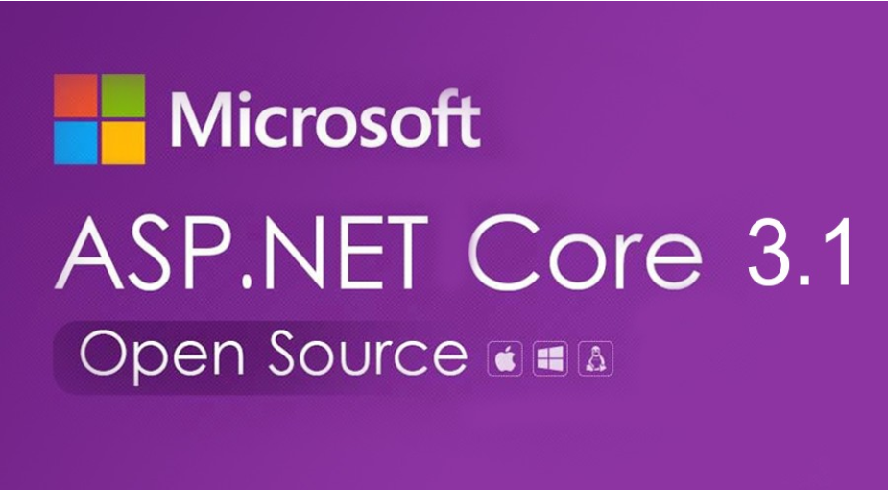

Hình 2.2 Mô hình Microfost ASP.NET Core

ASP.NET Core [6],[7] là web framework, mã nguồn mở và được kế thừa từ ASP.NET. Có thể phát triển và chạy những ứng dụng ASP.Net Core trên nhiều nền tảng như Windows, Mac hoặc Linux.

Em sử dụng ASP.Net Core 3 lớp để phát triển hệ thống Web API trong Project của mình.

**Mô hình 3 lớp**

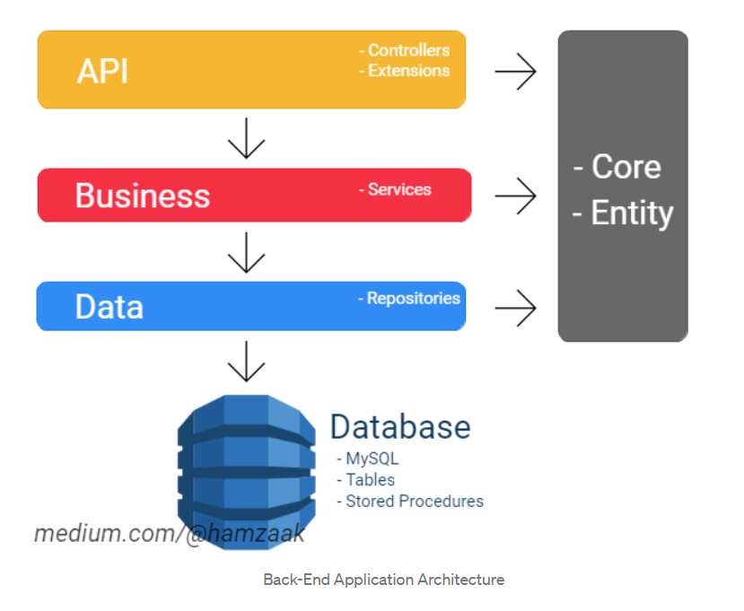

Hình 2.3 Mô tả mô hình 3 lớp

Mô hình 3 lớp [8] hay còn được gọi là mô hình **Tree** **Layer** (**3** **-** **Layer**). Mô hình này ra đời nhằm mục đích phân chia thành các hệ thống, các thành phần chức sẽ đươc gom lại thành một nhóm và phân chia công việc cho từng nhóm một cách tường minh để cho dữ liệu không bị chồng chéo, khó kiểm soát.

* Presentation Layer (GUI): Là lớp có nhiệm vụ dùng để giao tiếp với người dùng. Có chứa controller để kiểm tra dữ liệu có đúng theo yêu cầu của hệ thống và sẽ sử dụng các dịch vụ ở lớp BLL cung cấp.
* Bussiness Logic Layer (BLL): Là lớp có nhiệm vụ thực hiện kiểm tra các điều kiện, các phép tính toán, kiểm tra dữ liệu, các ràng buộc… trước khi truyền xuống lớp DAL và được lưu vào hệ quản trị CSDL.
* Data Access Layer (DAL): Lớp này thực hiện các nhiệm vụ lưu trữ dữ liệu và truy vấn dữ liệu đến CSDL như tìm kiếm, thêm, xóa, sửa…

**Ưu điểm:**

* Code được tường minh, dễ dàng phân chia công việc, giảm độ kết dính.
* Bảo trì một cách dễ dàng.
* Thuận tiện cho việc mở rộng hệ thống và khả năng tái sử dụng.
* Dễ dàng bàn giao, tiết kiệm chi phí và thời gian.
* Phân bố khối lượng một cách thuận tiện, minh bạch và rõ ràng.

### Web API

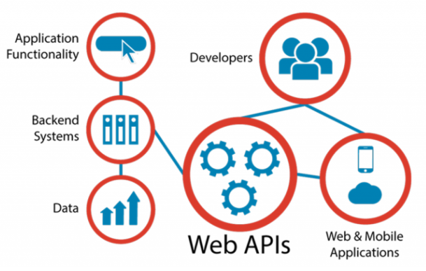

Hình 2.4 Mô tả mô hình API

**API** [9] viết tắt là **Application** **Programming** **Interface** là các phương thức trung gian dùng để kết nối với các thư viện và ứng dụng khác nhau. Nó cung cấp khả năng truy suất đến các hàm của người dùng để trao đổi dữ liệu giữa các ứng dụng. **API** sử dụng mã nguồn mở, dùng được cho tất cả client hỗ trợ XML hoặc JSON.

**JSON** [10]là viết tắt của JavaScript Object Notation là một kiểu dữ liệu mở trong JavaScript. Là một kiểu định dạng dữ liệu tuân theo một quy luật nhất định mà các ngôn ngữ lập trình ngày nay có thể hiểu được.

**RESTFul API** [11] là tiêu chuẩn của các ứng dụng web, app mobile… trong việc thiết kế các API để tiện cho việc quản lý các resource. RESTful API cung cấp các phương thúc HTTP method tương ứng với CSDL như get, post, put và delete… và dùng các phương thức đó gửi đến URL để xử lý dữ liệu. RESTful không quy định logic code của các ứng dụng phải theo một khuôn khổ bất kì và cũng không bị giới hạn bởi các ngôn ngữ lập trình ứng dụng, bất kỳ ngôn ngữ hoặc framework nào cũng có thể sử dụng để thiết kế một RESTFul API.

**Status code:** khi chúng ta gửi request một API nào đó thì server sẽ trả về status code để nhận biết. Một số status code tiêu biểu, thường gặp:

* 200 OK – Được trả về thành công khi sử dụng các phương thức get, post, put, delete…
* 400 Bad Request – Request không hợp lệ hoặc bị lỗi.
* 401 Unauthorized – Request yêu cầu cần phải được đăng nhập.

Ưu điểm của RESTFul API là giúp cho ứng dụng của mình rõ ràng, tường minh hơn. Code cũng sẽ đơn giản hơn và rất ngắn gọn. Giúp chú trọng vào tài nguyên hệ thống nhiều hơn.

### Angular



Hình 2.5 Angular

Angular [12],[13],[14] là một JavaScript framework dùng để viết giao diện web (Front-end), được phát triển bởi Google. Angular có mã nguồn mở. Nhờ Angular chúng ta có thể xây dựng một ứng dụng có thể dễ dàng mở rộng, bảo trì và kiểm thử.

Angular ứng dụng TypeScript – một ngôn ngữ - một bản siêu nâng cấp của JavaScirpt. Nó là một công cụ tuyệt vời giúp xử lý các vấn đề hạn chế của JS như kiểm tra dữ liệu, cấu trúc code một cách dễ dàng… từ đó hỗ trợ debug tốt hơn. Nâng cao hiệu xuất chương trình.

Angular sử dụng class trong ES6 với một loạt các thuộc tính để xây dựng toàn bộ các cấu trúc chủ chốt, cung cấp một cấu trúc rõ ràng để xây dựng từng tính năng cho ứng dụng. Các **dependency** mạnh mẽ và được ứng dụng khi cần thiết. Và khi cần tích hợp chúng ta chỉ cần thêm vào bên trong constructor của class.

Data Binding trong Angular giúp bạn thực thi tiến trình trên rất dễ dàng. Đơn thuần từ việc ràng buộc thành phần HTML trong template với các thuộc tính trong class và dữ liệu sẽ tự động xuất hiện trên màn hình. Với các tương tác của người dùng đòi hỏi thay đổi dữ liệu, Angular sử dụng phương pháp two-way binding. Bất kì thay đổi dữ liệu đến từ view sẽ tự động cập nhật thuộc tính "model" bên trong class.

Cuối cùng, Angular hỗ trợ event binding, có nghĩa là chúng ta có thể xử lí bất kì event nào từ phía view, như HTML event. Về cơ bản chúng ta sẽ gắt event với một method bên trong class. Mỗi khi event xuất hiện, method tương ứng sẽ được thực thi. Extensive binding giúp quá trình hiển thị dữ liệu, điều khiển DOM, thực thi các event một cách trơn tru và dễ dàng.

Hỗ trợ đầy đủ các tính năng điều hướng (routing). Chúng ta có thể giảm tối đa kích thước trong **component** tới mức tối thiểu nhất có thể. Tiếp theo các **component** được sắp xếp bên **Angular Module** bằng một cách để cho các nhóm có liên quan sẽ được download cùng với nhau. Cuối cùng là sử dụng **lazy loading** bên trong các route chỉ download những module cần thiết cho việc hiển thị nội dung tới người dùng, và không download những nội dung không cần thiết.

Cộng đồng lớn và Angular liên tục được cập nhập. Hiện này đang là phiên bản thứ 10. Có hẳn một trang tài liệu được xây dựng bởi nhóm Angular nên rất là dễ học.

### Entity Framework

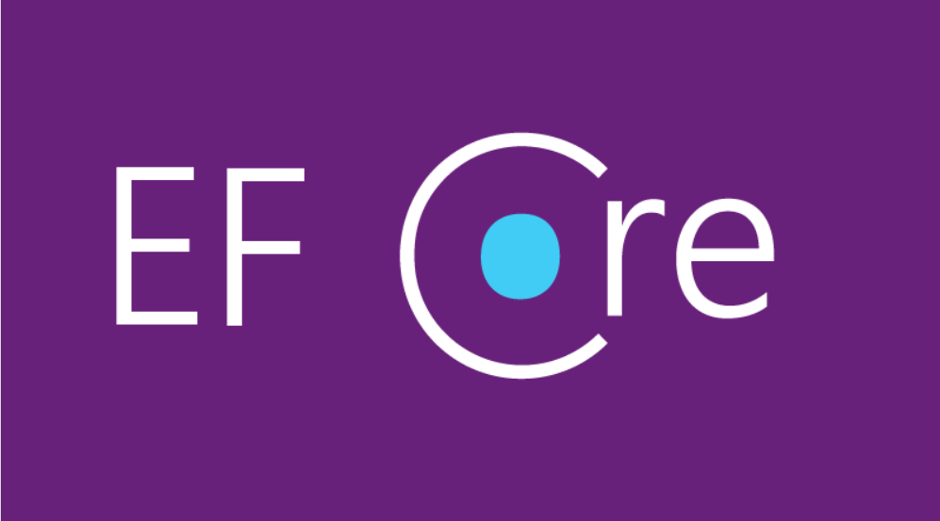

Hình 2.6 Entity Framework

EF [15], [16] là một thư viện ORM (Object – Relational Mapper) – một loại chương trình giúp ánh xạ qua lại giữa các object của chương trình và bảng của CSDL. Giúp cho lập trình viên có thể truy vấn CSDL SQL Sever bằng cách sử dụng LINQ thay vì dùng SQL. Giúp tăng năng suất thông qua hạn chế số lượng code, dễ dàng cho việc bảo trì và cài đặt một cách dễ dàng.

### JSON Web Token

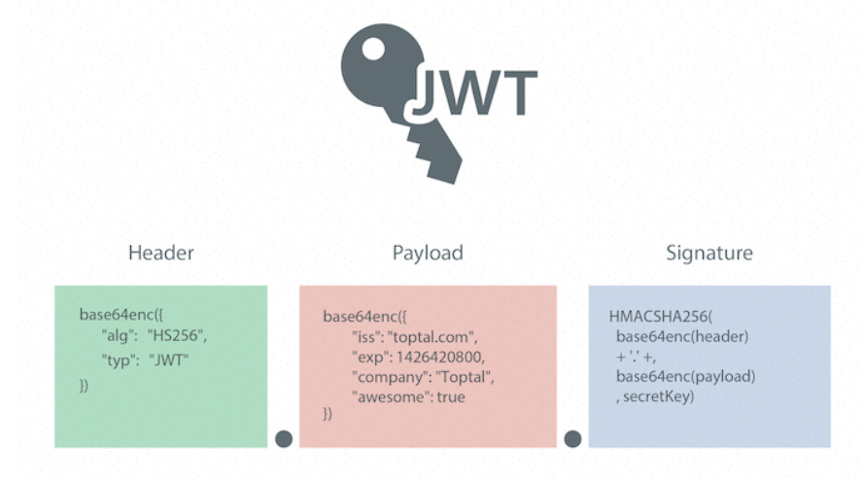

Hình 2.7 Mô tả mô hình JWT

- JWT [17] là một tiêu chuẩn internet cho việc tạo dữ liệu với chữ ký tùy chọn hoặc một chuỗi mã hóa từ một chuỗi JSON.

JWT gồm 3 phần ngan cách nhau bởi dấu chấm (.):

* Header: Bao gồm kiểu dữ liệu và thuật toán sử dụng để mã hóa ra chuỗi JWT.
* Playload: chứa những thông tin mình cần đặt trong chuỗi.
* Signature (chữ ký): sinh ra từ mã hóa phần **header, playload,** và phải kèm theo một chuỗi **secret** (khóa bí mật).

Một chuỗi JWT hoàn chỉnh là sự kết hợp từ ba chuỗi trên lại với nhau.

**Ưu điểm:**

**Authentication:** Là quá trình kiểm tra danh tính của một tài khoản khi đăng nhập vào hệ thống hiện tại. Là trường hợp phổ biến sử dụng JWT.

**Trao đổi thông tin:** Sử dụng JWT để trao đổi thông tin sẽ giúp bảo mật thông tin tất cả đều nhờ vào **signature.** Thông qua **signature** mà ta sẽ biết được ai là người gửi. Bằng sự kết hợp thêm header và playload chúng ta có thể nhận ra được chữ ký thật và đâu là chữ ký giả.

Ở trong đề tài này em lựa chọn sử dụng JWT để xác thực người dùng đang truy cập hệ thống (Authentication) giúp cho việc bảo mật hệ thống tốt hơn, tránh bị rò rĩ dữ liệu của server.

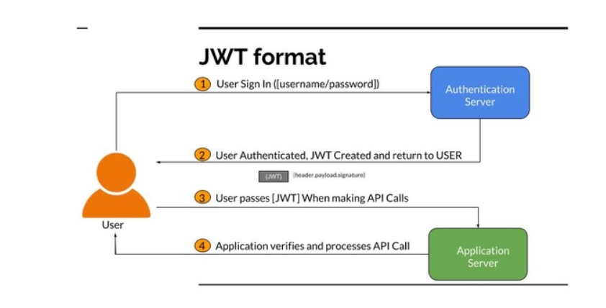

Hình 2.8 Mô tả mô hình xác thực đăng nhập

* Người dùng thực hiện đăng nhập bằng gửi username/password lên phía Server.
* Server tiếp nhận dữ liệu gửi lên và sẽ tạo một JWT trả về cho người dùng thông qua response.
* Nguời dùng nhận JWT do Server trả về và lấy để làm “chìa khóa” dùng để thực hiện các lệnh tiếp theo đối với Sever.
* Sever trước khi thực hiện yêu cầu được gọi từ phía người dùng, sẽ xác thực JWT gửi lên. Nếu đúng, tiếp tục thực hiện yêu cầu được gọi.

### HTML Local Storage

Một trong các chức năng chính đó là dùng để lưu trữ dữ liệu tại trình duyệt của người dùng, tương tự như cookie nhưng khả năng lưu trữ cao hơn. Đây là một tính năng khá hữu ích. Trong đề tài này, em sử dụng Local Storage để lưu giỏ hàng của người dùng khi họ chưa thanh toán.

### Micrsoft SQL Server



Hình 2.9 SQL Server

Microsoft SQL Server [18] là một hệ quản trị CSDL do Microsoft phát triền dựa trên RDBMS. Sử dụng ngôn ngữ SQL. Vì cùng được Microsoft phát triển nên SQL Server tương thích với ASP.Core khá cao.

Mục đích dùng để tạo CSDL nhằm quản lý hệ thống website TMĐT một cách trơn tru, dễ dàng và kiểm soát tốt hơn.

# 

# PHƯƠNG PHÁP THỰC HIỆN

## Khảo sát nhu cầu hệ thống

Khảo sát các hệ thống TMĐT lớn đang có tại Việt Nam: Tiki, Shopee… và chú trọng phần quản lý người dùng.

Đôi nét về hệ thống TMĐT ở Việt Nam:

- Tiki [19]: Tiki được thành lập vào năm 2020. Hiện nay Tiki đang là một trong những trang TMĐT lớn nhất tại Việt Nam.

Được công nhận là nơi làm việc tốt nhất tại Việt Nam của ngành Internet và TMĐT vào năm 2018. Và lọt vào danh sách top 50 nơi làm việc tốt nhất châu Á năm 2019 do HR Asia bình chọn.

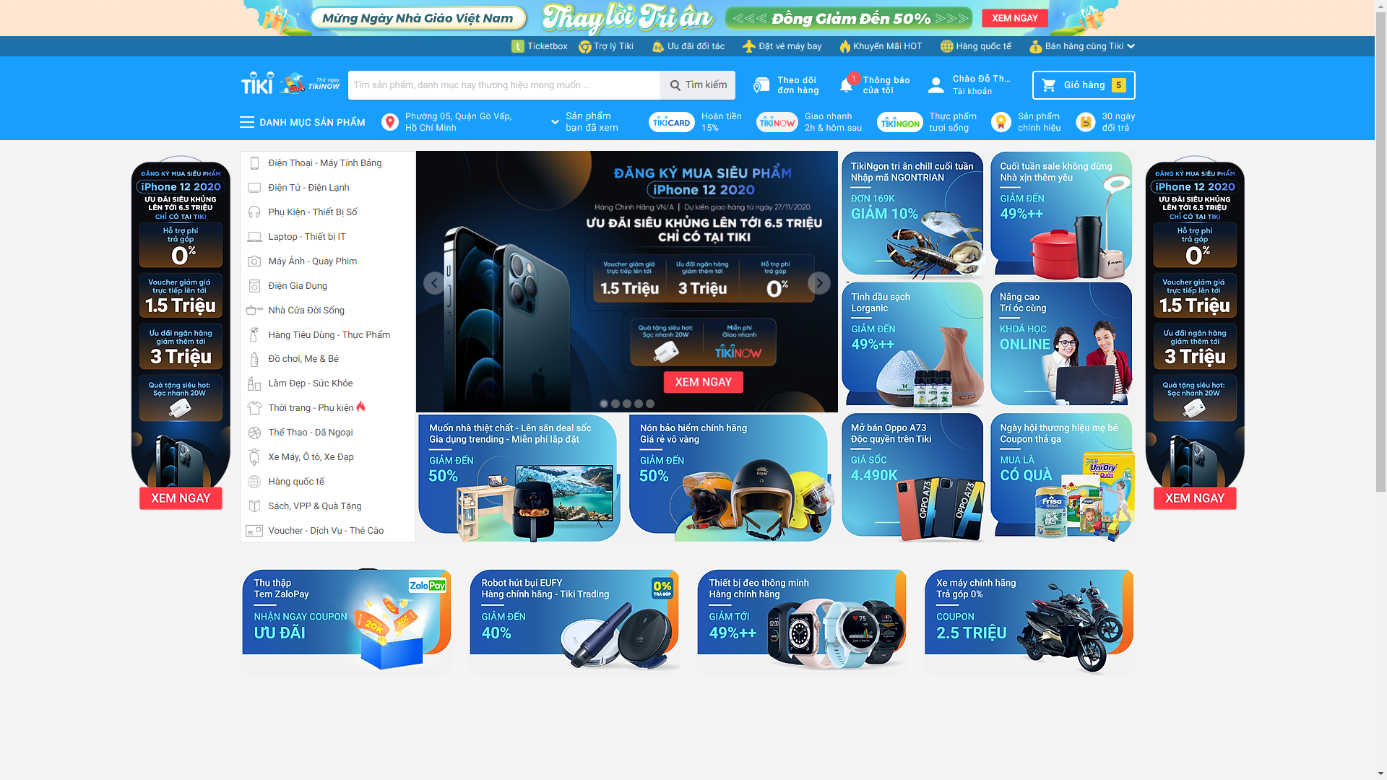

Hình 3.1 Giao diện trang chủ tiki

- Shopee [20]: Được ra mắt vào năm 2015 và là một trong những nền tảng TMĐT hàng đầu ở Đông Nam Á. Cung cấp cho người dùng trải nghiệm an toàn, nhanh chóng khi mua sắm online.

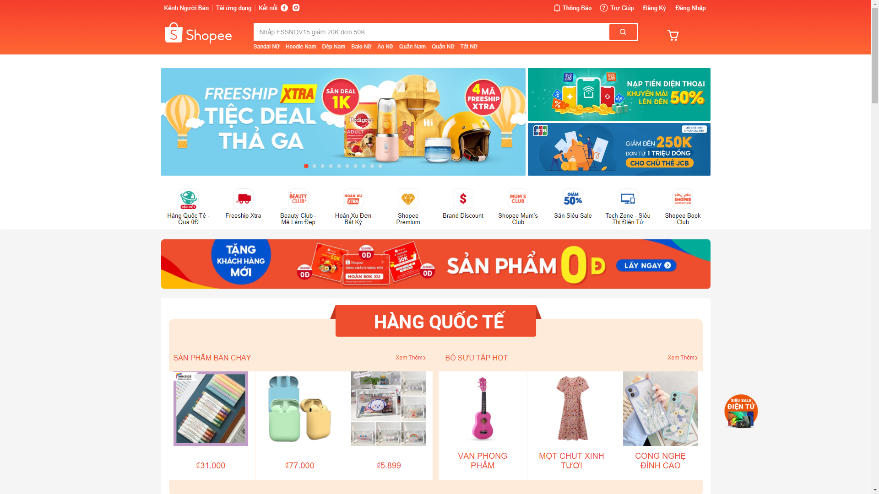

Hình 3.2 Giao diện trang chủ Shopee

- Lazada [21]: Được thành lập vào năm 2012 và là nơi mua bán trực tuyến số một tại khu vực Đông Nam Á. Mạng lưới thanh toán lớn nhất khu vực tại thời điểm đó. Được đầu tư công nghệ từ tập đoàn lớn Alibaba vào năm 2016 giúp cho Lazada trở thành nền tảng chiến lược lớn ở khu vực.

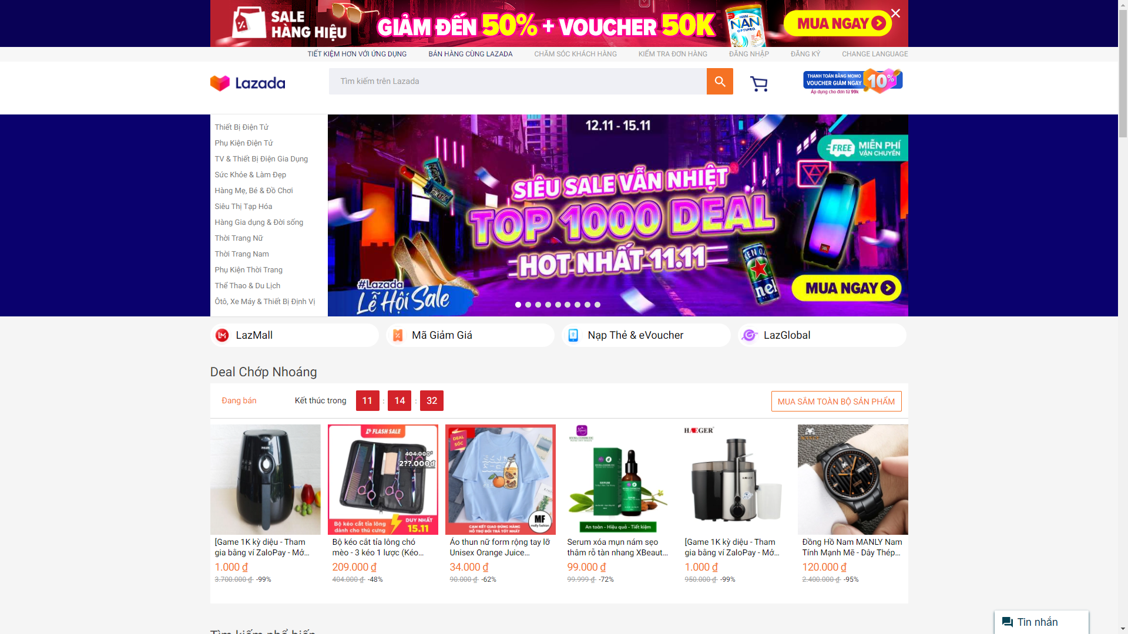

Hình 3.3 Giao diện trang chủ lazada

## Phân tích nghiệp vụ hệ thống

### Tổng quan về hệ thống

Bao gồm hai loại người dùng: người dùng chưa đăng ký và người dùng đã đăng ký.

Người dùng đăng nhập vào chọn lựa sản phẩm cho tới khi hoàn tất mua sản phẩm và thoát khỏi trang web. Mọi thông tin sẽ được lưu lại vào CSDL.

Thông tin người dùng cần có: Họ tên, số điện thoại, ngày sinh (có thể dùng để chúc mừng sinh nhật, giảm giá sản phẩm), tổng số đơn hàng và tổng số chi tiêu, chi tiết từng đơn hàng.

Thiết lập tài khoản cho người dùng đăng nhập vào website.

### Sơ đồ nghiệp vụ hệ thống

Gồm 2 nghiệp vụ chính là: Mua hàng và quản lý tài khoản của người dùng.

Mua hàng:

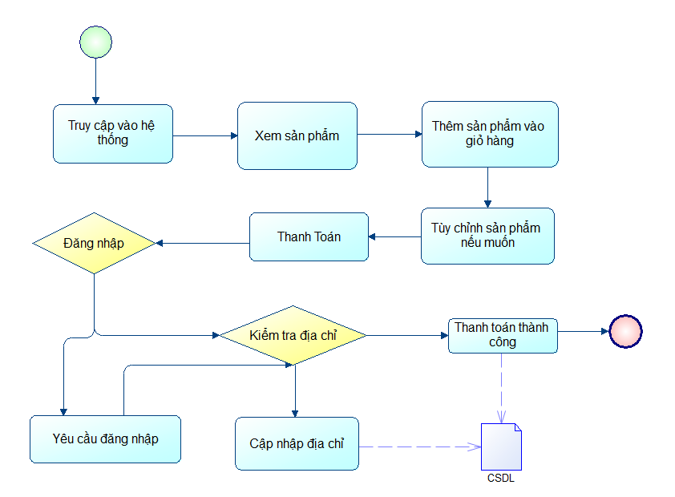

Hình 3.4 Mô hình nghiệp vụ mua sản phẩm

Quản lý tài khoản:

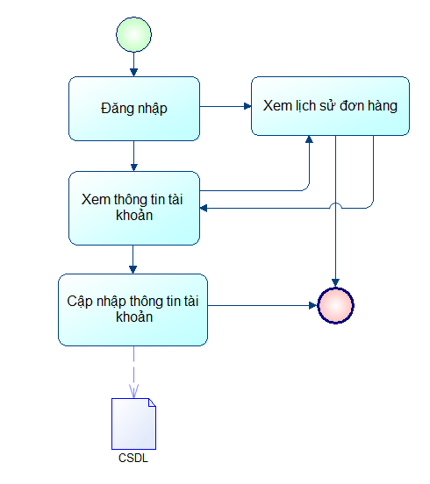

Hình 3.5 Mô hình nghiệp vụ quản lý tài khoản

## Phân tích thiết kế hệ thống

### Lược đồ usecase

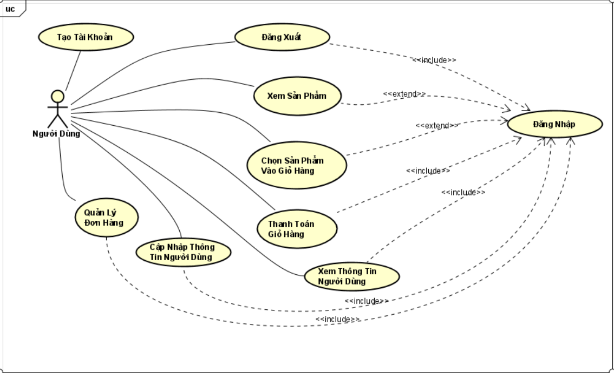

Hình 3.6 Lược đồ mô tả Usecase

### Danh sách các tác nhân

- Tác nhân chính của hệ thống: người dùng.

- Mô tả: là người dùng trong TMĐT.

### Danh sách các usecase

**Usecase tạo tài khoản**

* **Mô** **tả:** người dùng tạo tài khoản để sử dụng hệ thống cho việc thanh toán.
* **Luồng hoạt động:** Sau khi điền thông tin tài khoản, hệ thống sẽ tiến hành kiểm tra thông tin tài khoản, nếu hợp lệ thì hệ thống tạo tài khoản lưu vào CSDL và gửi thông báo đến cho người dùng.

**Usecase xem sản phẩm**

* **Mô** **tả:** người dùng xem các sản phẩm trong hệ thống.
* **Luồng hoạt động:** Hệ thống sẽ hiện thị danh sách sản phẩn theo từng loại.

**Usecase chọn sản phẩm vào giỏ hàng**

* **Mô** **tả:** người dùng chọn sản phẩm cần mua.
* **Luồng hoạt động:** Hệ thống tiến hành lưu thông tin sản phẩm vào giỏ hàng.

**Usecase thanh toán giỏ hàng**

* **Mô** **tả:** người dùng chọn thanh toán giỏ hàng.
* **Luồng hoạt động:** hệ thống lưu dữ liệu đơn hàng và khách hàng xuống CSDL và thông báo mua thành công.

**Usecase xem thông tin người dùng**

* **Mô** **tả:** người dùng chọn chực xem thông tin tài khoản.
* **Luồng hoạt động:** hệ thống lấy dữ liệu từ CSDL và hiển thị thông tin cho người dùng, bao gồm thôn tin tài khoản, địa chỉ, số điện thoai...

**Usecase xem thông tin người dùng**

* **Mô** **tả:** người dùng chọn chức năng xem thông tin tài khoản.
* **Luồng hoạt động:** hệ thống lấy dữ liệu từ CSDL và hiển thị thông tin cho người dùng, bao gồm thôn tin tài khoản, địa chỉ, số điện thoai...

**Usecase cập nhập thông tin người dùng**

* **Mô** **tả:** người dùng thực hiện chọn chức năng cập nhập thông tin tài khoản.
* **Luồng hoạt động:** hệ thống tiến hành thực hiện kiểm tra thông tin cập nhập người dùng, nếu đúng thì đưa đến thông báo thành công và ngược lại.

**Usecase quản lý đơn hàng**

* **Mô** **tả:** người dùng tiến hành thực hiện chọn chức năng quản lý đơn hàng.
* **Luồng hoạt động:** hệ thống lấy dữ liệu từ CSDL và hiển thị thông tin đơn hàng cho người dùng theo thứ tự từ ngày mua gần nhất trở về trước.

**Usecase đăng nhập**

* **Mô** **tả:** người dùng thực hiện hành động đăng nhập vào hệ thống.
* **Luồng hoạt động:** hệ thống sẽ tiến hành kiểm tra thông tin nếu đúng thì sẽ cho người dùng đăng nhập vào hệ thống để thực hiện các chức năng của hệ thống.

## Thiết kế và xây dụng cơ sở dữ liệu

Tổng quan về hệ thống CSDL

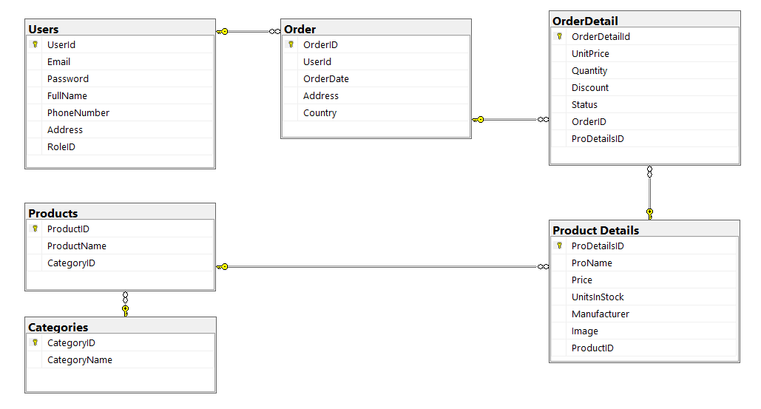

Hình 3.7 Mô hình mô tả hệ thống CSDL

Bao gồm các bảng người dùng (Users), bảng đơn hàng (Oder), bảng chi tiết đơn hàng (OderDetail), bảng thể loại sản phẩm (Categories), bảng sản phẩm (Products) và bảng chi tiết sản phẩm (Product Details).

### Người dùng trong hệ thống

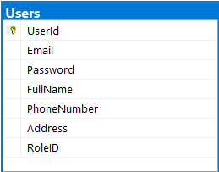

Hình 3.8 Mô hình bảng dữ liệu người dùng

Danh sách người dùng (Users) của hệ thống.

### Sản phẩm và loại sản phẩm

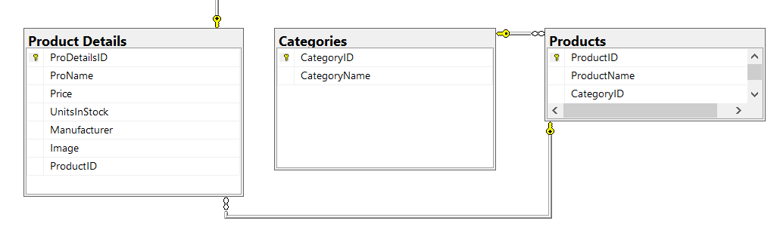

Hình 3.9 Mô hình mô tả hệ thống bảng danh mục, sản phẩm và chi tiết sản phẩm

- Các loại sản phẩm (Categories) là các loại sản phẩm website hiện có.

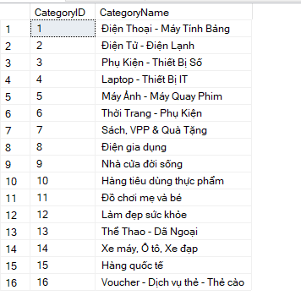

Hình 3.10 Mô hình mô tả chi tiết bảng danh mục

- Sản phẩm (Products) là các sản phẩm mà website hiện có.

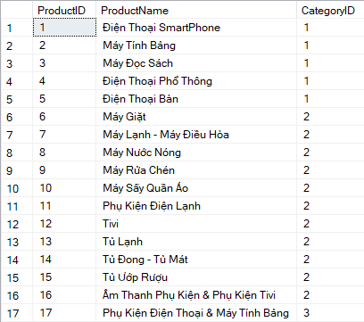

Hình 3.11 Mô hình mô tả bảng sản phẩm

- Chi tiết sản phẩm (Products Details) là chi tiết sản phẩm mà website hiện có.

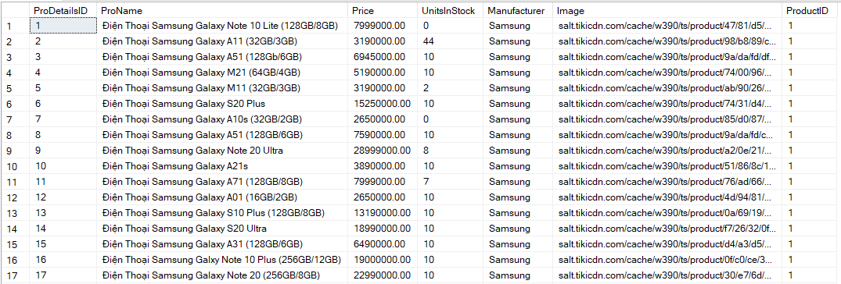

Hình 3.12 Mô hình mô tả chi tiết sản phẩm

### Thông tin về đơn hàng và chi tiết từng đơn hàng

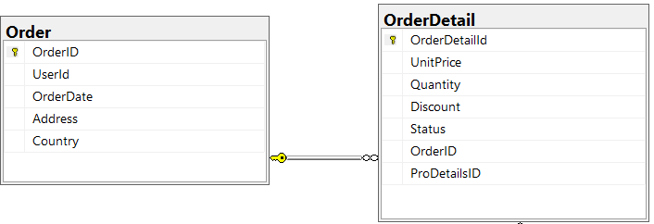

Hình 3.13 Mô hình mô tả đơn hàng và chi tiết đơn hàng

Gồm đơn hàng (Order) và chi tiết đơn hàng (OrderDetail).

# CÀI ĐẶT/MÔ PHỎNG PHÁT TRIỂN

## Cơ sở kỹ thuật phát triển ứng dụng (Công nghệ kỹ thuật)

### ASP.NET Core 3 lớp

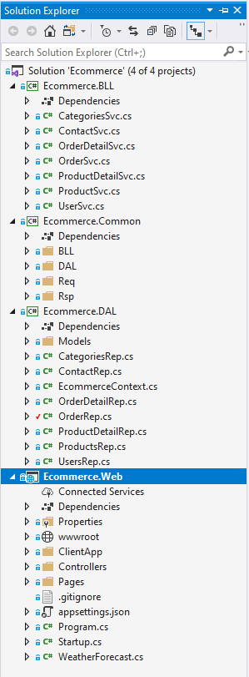

Hình 4.1 Mô tả mô hình ASP.Core 3 lớp

Giúp cho việc code giữa các thành viên trở nên dễ dàng hơn, kiểm soát hệ thống trở nên đơn giản. Ngoài ra, nó còn giúp cho bảo trì hệ thống một cách rất dễ dàng, và dễ dàng mở rộng về sau.

### JWT

Để đăng nhập vào hệ thống, phía người dùng sẽ gửi một HTTP POST lên server để kiểm tra thông tin tài khoản, mật khẩu sẽ được kiểm tra với mã hash thông qua thư viện brycptjs. Sau khi kiểm tra thành công server sẽ trả về chuỗi JWT sẽ được thay đổi sau mỗi 5p để tăng tính năng bảo mật và lưu vào Local Storage.

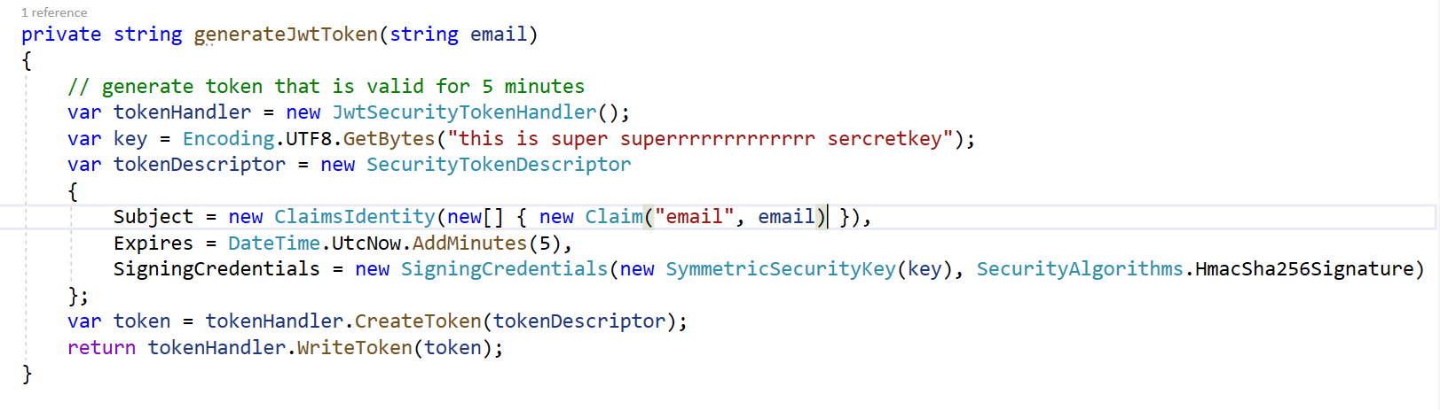

Hình 4.2 Mô tả chi tiết hàm tạo token

Lưu thông tin email vào Subject, Expires là thời gian của JWT tồn tại và cuối cùng là phương thức mã hóa JWT.

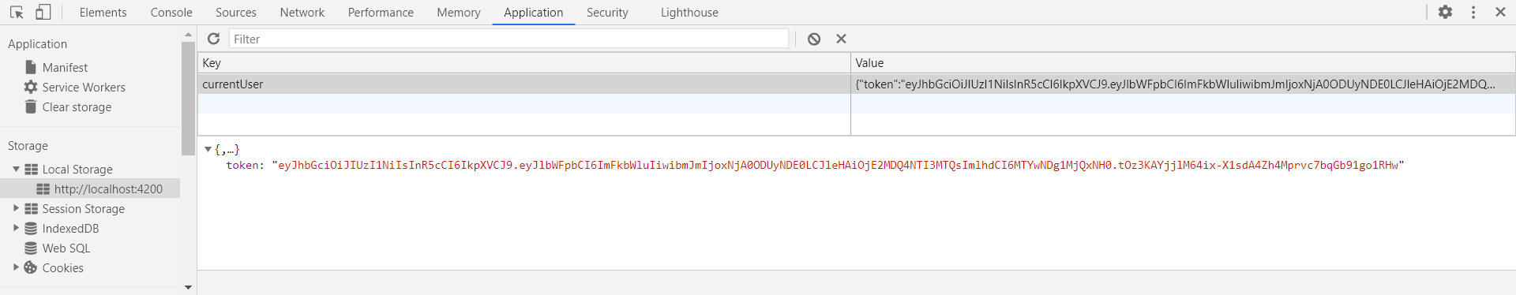

Hình 4.3 Mô hình mô tả local Storage khi lưu thông tin

Mỗi lần người dùng đăng nhập, server sẽ kiểm tra token như đã nói ở trên và trả về thông tin cho người dùng.

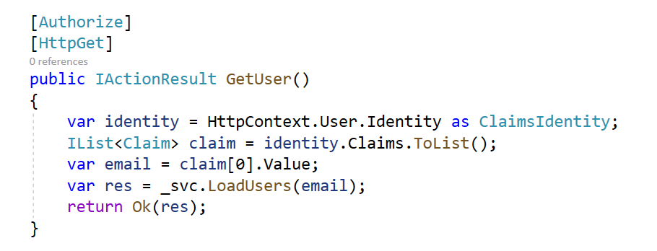

Hình 4.4 Hàm kiểm tra token

Khi đăng nhập hệ thống tự kiểm tra token và nếu đúng thì sẽ giải mã token đó và trả về email cho người dùng.

Như vậy chỉ cần đăng nhập vào lần đầu và thực hiện các thao tác mà không cần phải đăng nhập vào lại. Sau khi đăng nhập dựa vào roleId mà tài khoản có thể giới hạn quyền và chỉ truy cập vào một số trang nhất định. Dùng phương thức CanActivate của Angular để làm điều này.



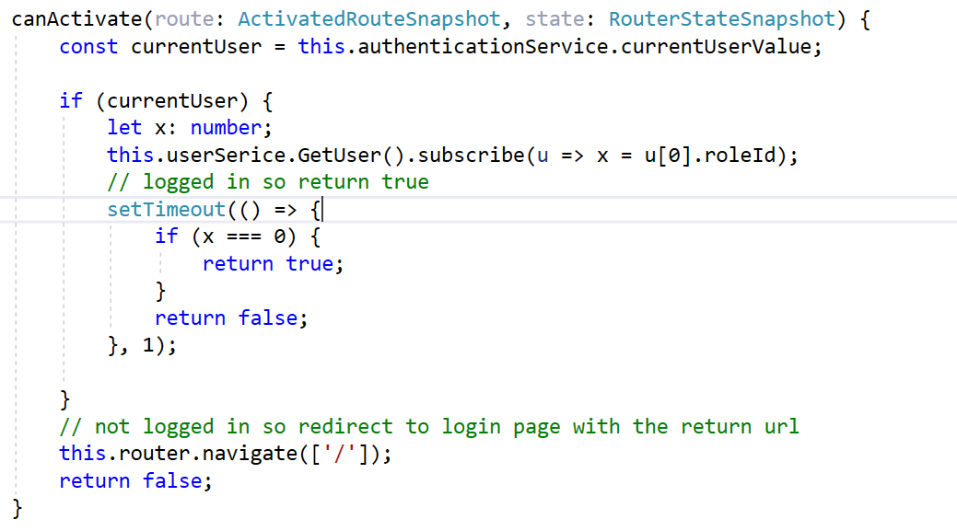

Hình 4.5 Mô tả hàm phân quyền dựa theo roleId

Khi ta đăng nhập với tài khoản có roleId = 0 thì được phép truy cập các trang quản lý như là trang admin. Còn lại sẽ không được truy cập trang admin và tự động trả lại về trang chủ.

### Băm mật khẩu

Sau khi đăng ký thành công mật khẩu của người dùng sẽ được băm ra và lưu xuống CSDL bằng thư viện **bcrypt.**

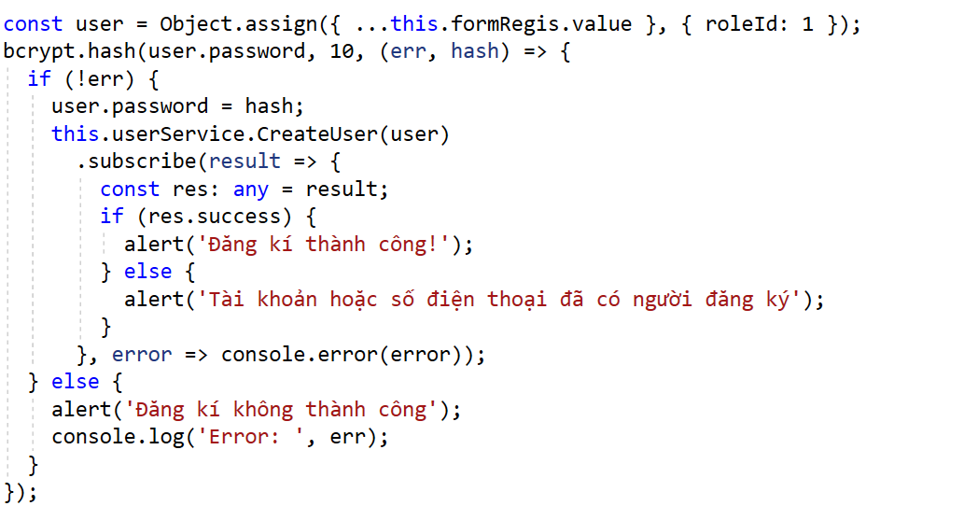

Hình 4.6 Mô tả chức năng đăng ký và băm mật khẩu

Khi người dùng đăng nhập lại, hệ thống sẽ lấy mật khẩu, băm ra và lấy mật khẩu đã được băm từ CSDL lên để so sánh. Nếu đúng thì sẽ thông báo đăng nhập thành công.

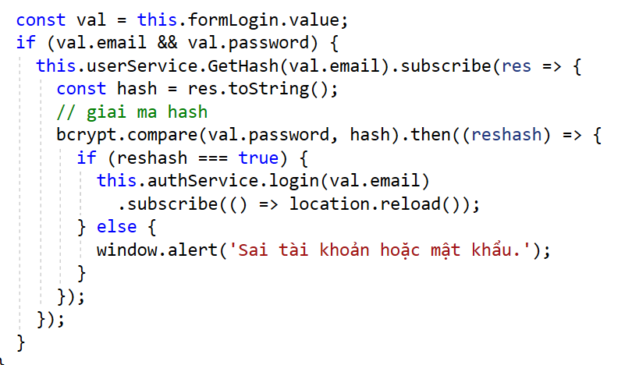

Hình 4.7 Mô tả chức năng đăng nhập



Hình 4.8 CSDL khi lưu một tài khoản

### Lưu trữ dữ liệu bằng local Storage

Thông tin các sản phẩm khi chưa thanh toán sẽ được lưu vào Local Storage dưới dạng JSON. Giúp cho sản phẩm luôn nằm trong giỏ hàng người dùng để đảm bảo cho người dùng có một trải nghiệm tuyệt vời khi tham gia hệ thống. Dữ liệu sẽ được xóa đi nếu người dùng đã thanh toán hoặc xóa sản phẩm.

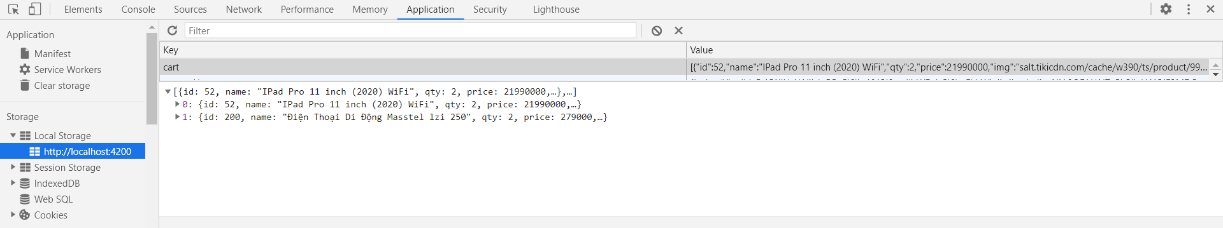

Hình 4.9 Local Storage khi lưu sản phẩm trong giỏ hàng

## Các chức năng chính của ứng dụng/hướng dẫn sử dụng dành cho người dùng cuối.

### Giao diện trang chủ

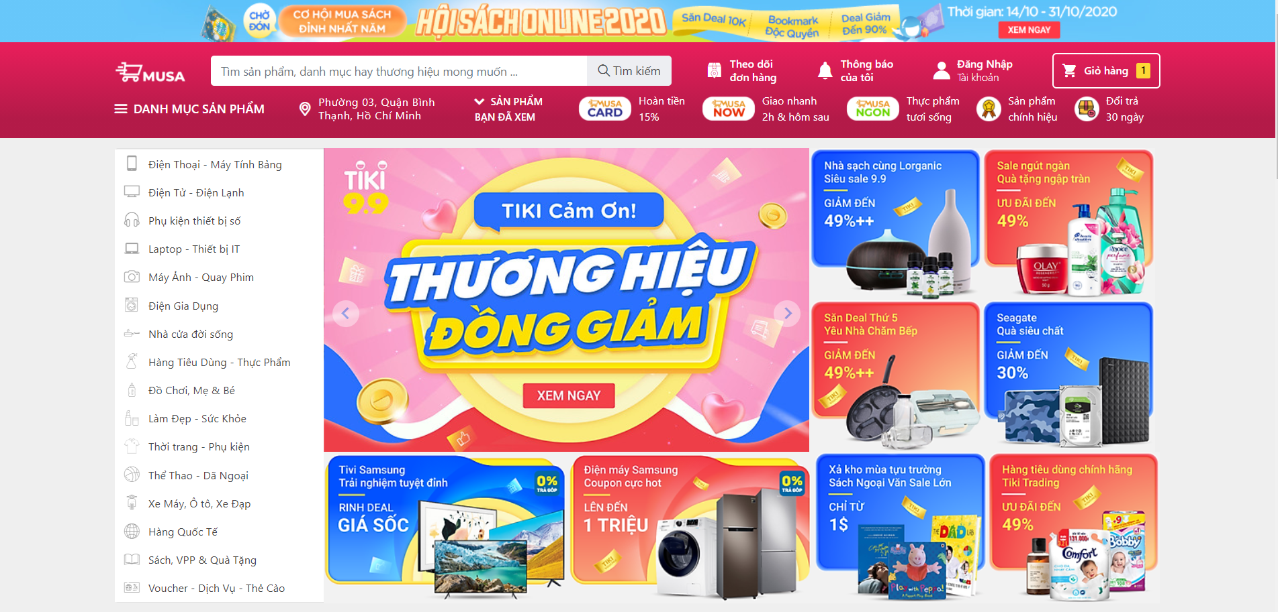

Hình 4.10 Giao diện trang chủ

Bao gồm có phần đăng nhập và phần menu sản phẩm.

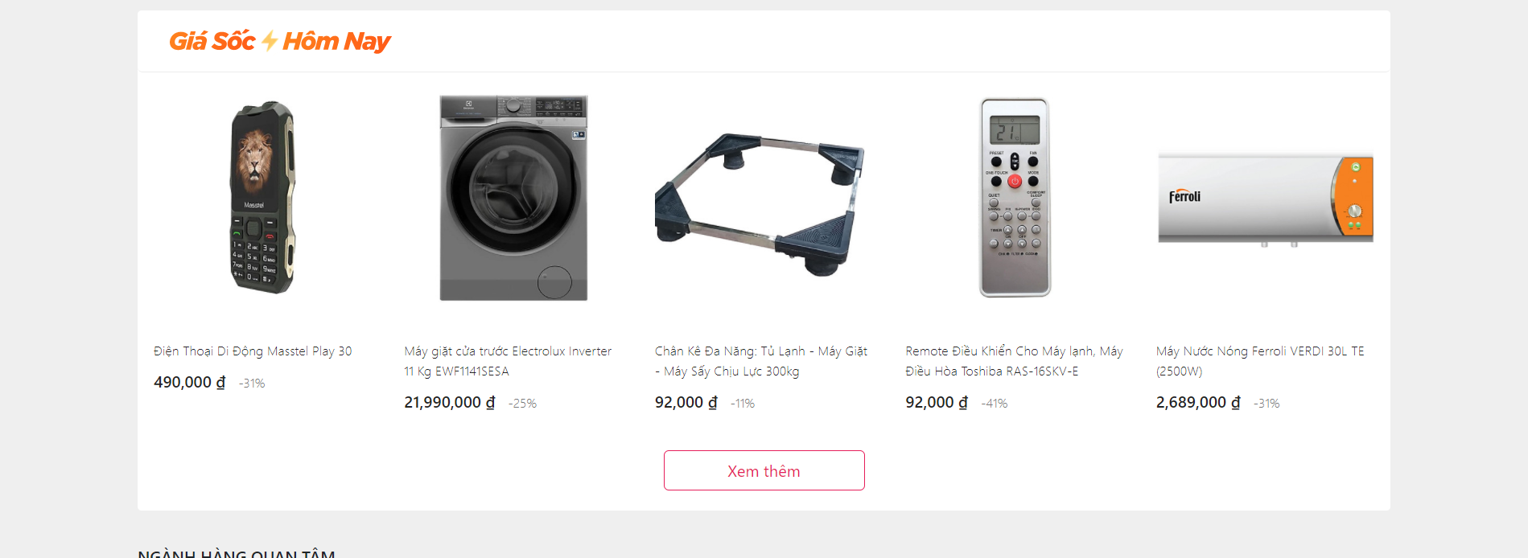

Hình 4.11 Giao diện trang chủ (tiếp theo)

Giao diện giá sốc hôm nay sẽ lấy ngẫu nhiên 5 sản phẩm từ CSDL.

### Chức năng đăng ký và đăng nhập

#### Đăng ký người dùng

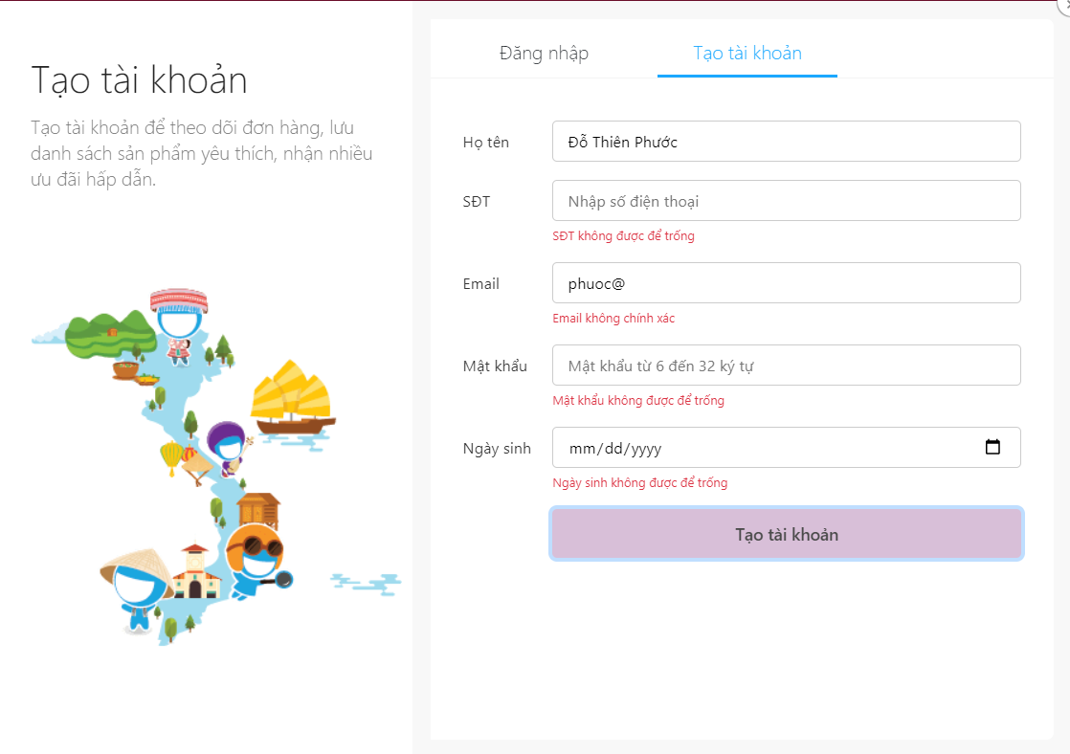

Hình 4.12 Giao diện đăng ký

Để có thể trở thành người dùng hệ thống thì cần phải đăng ký tài khoản. Phải nhập đúng thông tin định dạng mà hệ thống yêu cầu. Không được bỏ trống và phải nhập đúng định dạng số điện thoại là 10 chữ số, đúng định dạng email…

Sau khi đăng ký tài khoản, tài khoản của khách hàng sẽ được lưu trữ xuống CSDL. Để bảo vệ thông tin cho người dùng, mật khẩu trước khi lưu xuống CSDL sẽ được băm bởi thư viện brycpt. Tài khoản sau khi đăng ký mặc định roleId là 1, có nghĩa là đăng nhập với tài khoản khách.

#### Đăng nhập hệ thống

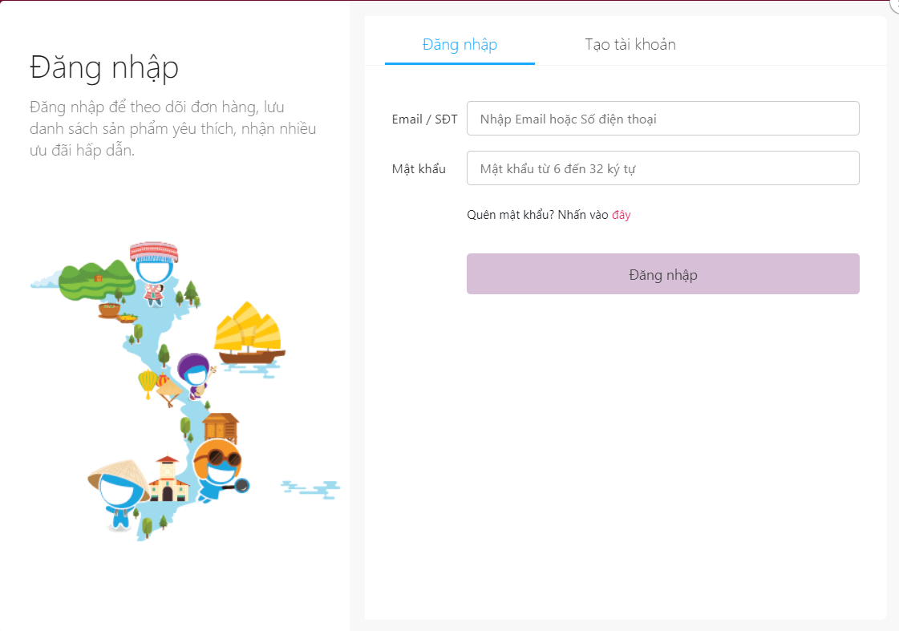

Hình 4.13 Giao diện đăng nhập

Cũng như đăng ký, các thông tin bị ràng buộc và phải nhập đúng yêu cầu mà hệ thống.

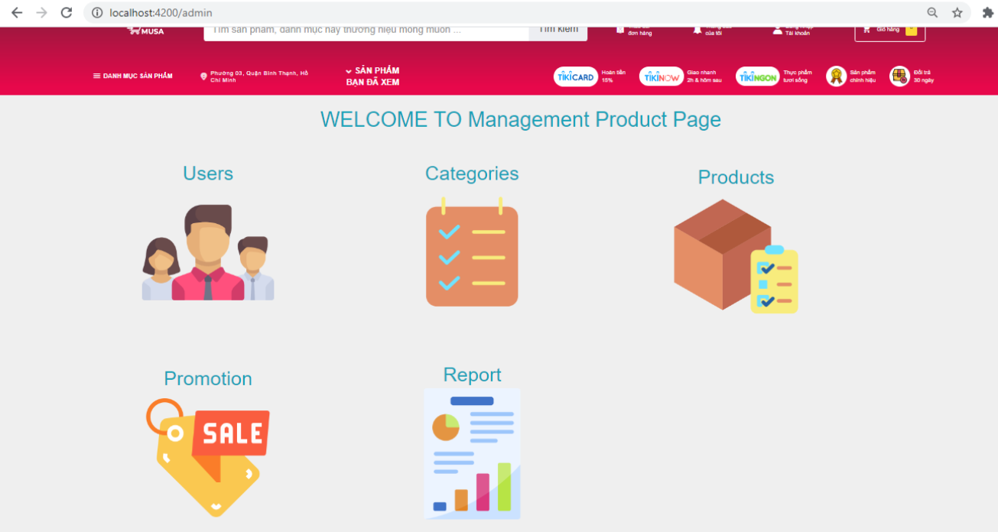

Hình 4.14 Đăng nhập với tư cách là quản trị viên

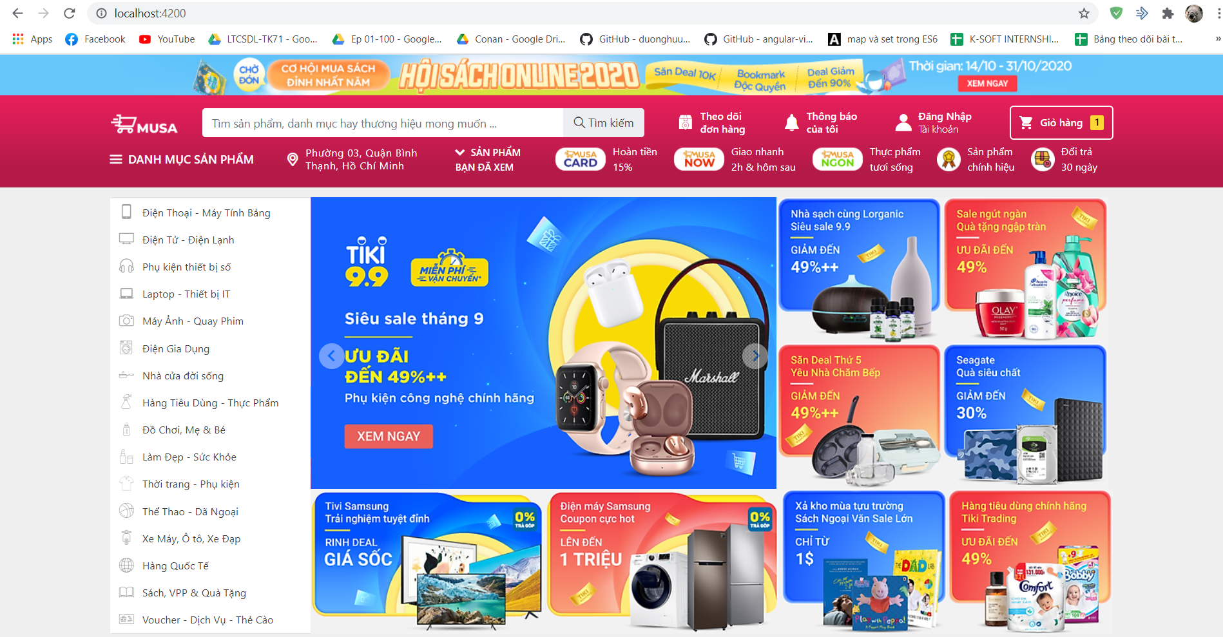

Hình 4.15 Đăng nhập trang admin với tư cách người dùng

### Xem thông tin và thay đổi thông tin người dùng

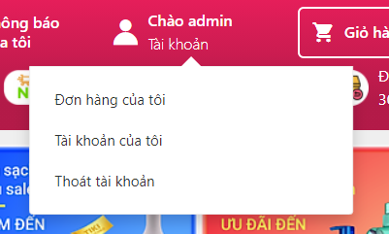

Hình 3.2.1.2.5 Giao diện người dùng sau khi đăng nhập

Thông tin người dùng gồm có đơn hàng của tôi và tài khoản của tôi.

#### Thông tin tài khoản

Người dùng có thể dễ dàng cập nhập thông tin tài khoản hoặc mật khẩu của mình.

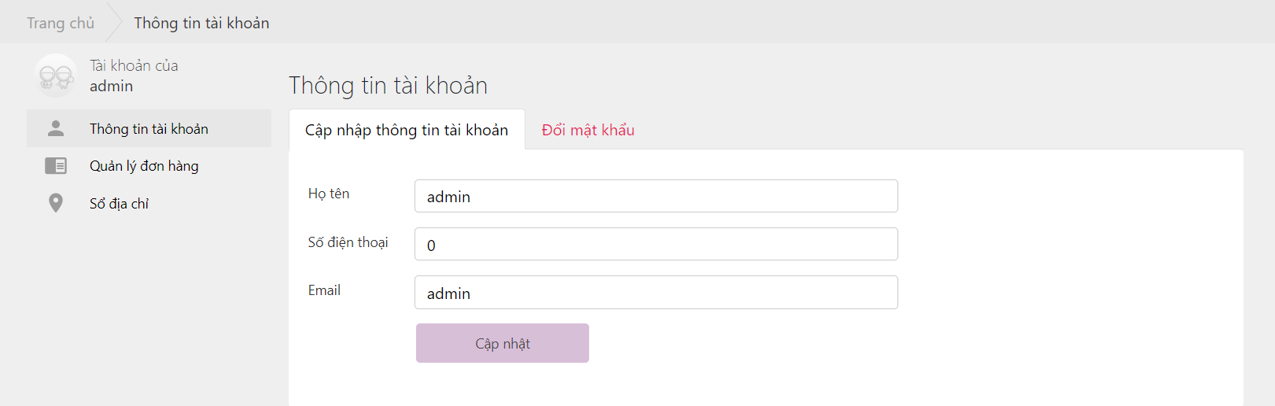

Hình 4.16 Giao diện thông tin tài khoản

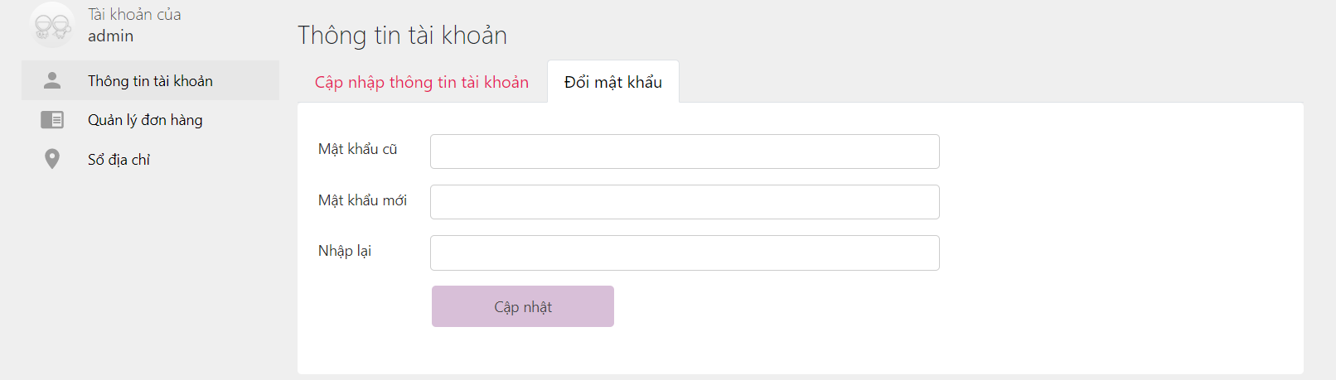

Hình 4.17 Giao diện cập nhập mật khẩu

#### Đơn hàng của tôi

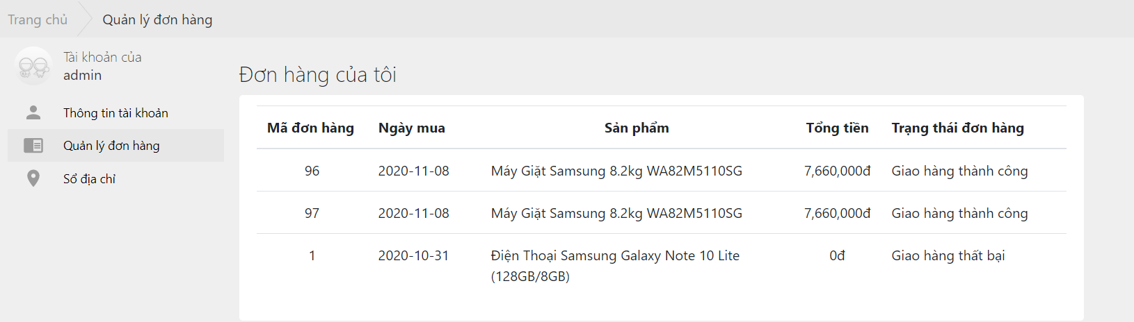

Hình 4.18 Giao diện lịch sử đơn hàng

Đơn hàng sẽ được hiển thị theo thứ tự từ ngày mua gần nhất trở về trước giúp khách theo dõi một cách dễ dàng.

#### Sổ địa chỉ

Có thể xem và cập nhập địa chỉ dễ ràng. Nếu không nhập địa chỉ thì khi mua hàng hệ thống sẽ yêu cầu hoàn tất địa chỉ của khách hàng.

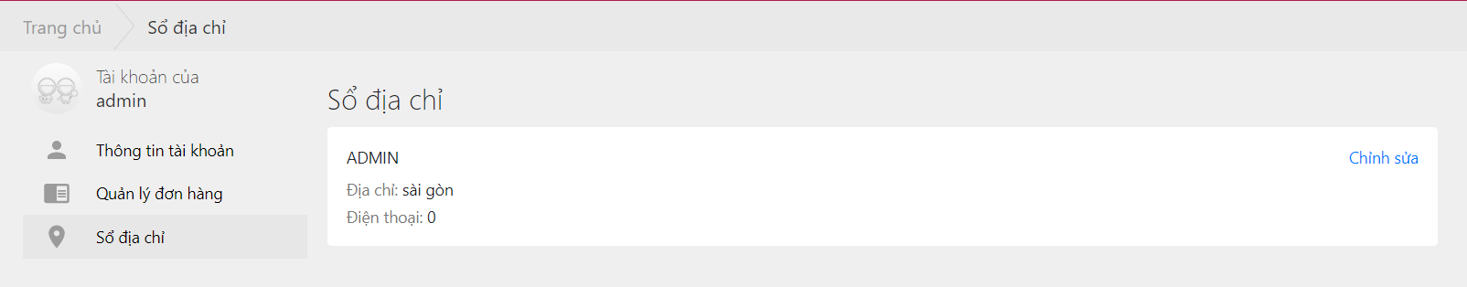

Hình 4.19 Giao diện sổ địa chỉ

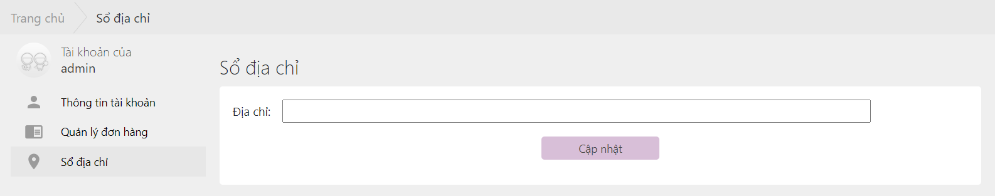

Hình 4.20 Giao diện cập nhập địa chỉ

### Xem danh mục sản phẩm

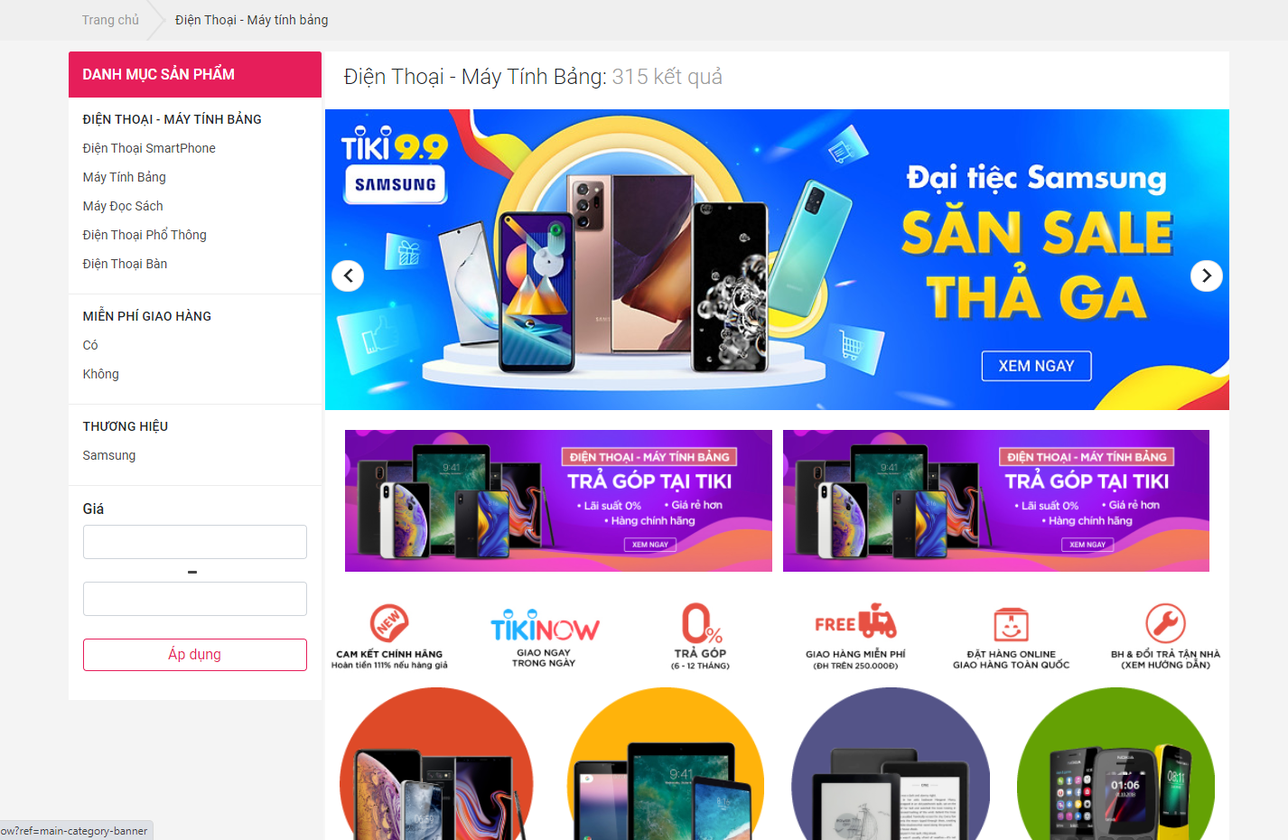

Hình 4.21 Danh mục sản phẩm điện thoại

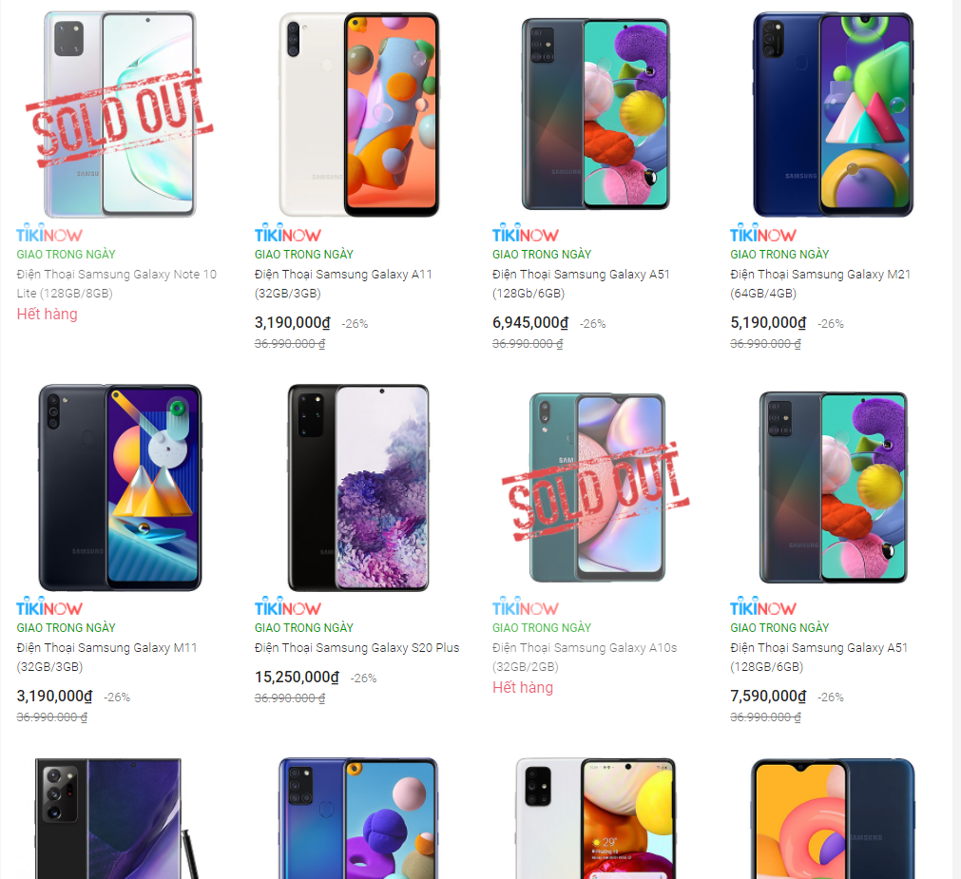

Hình 4.22 Danh mục sản phẩm điện thoại (tiếp theo)

### Xem thông tin sản phẩm

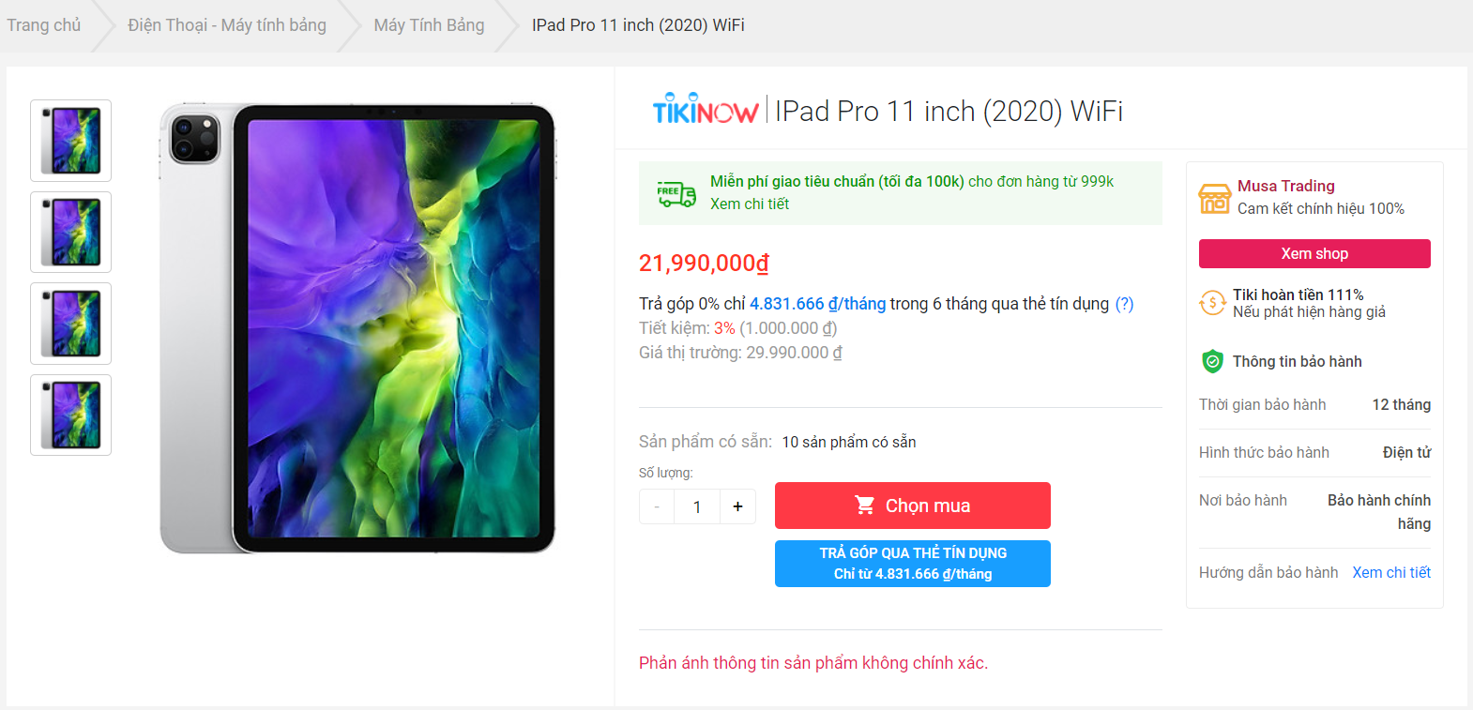

Hình 4.23 Giao diện chi tiết sản phẩm

Sau khi lựa chọn sản phẩm khách hàng thích có thể ấn vào mục chọn mua.

### Quản lý giỏ hàng

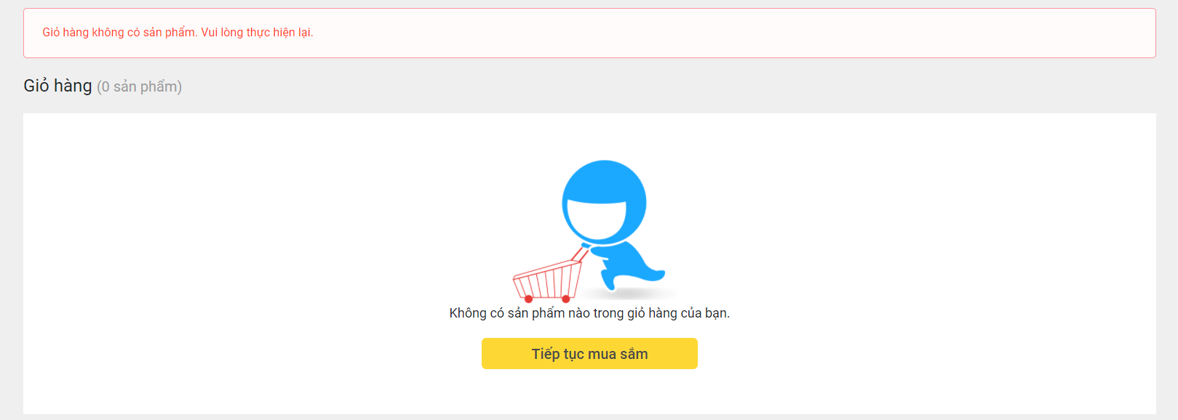

Hình 4.24 Giao diện trang giỏ hàng khi trống

Khách hàng tùy chỉnh tăng giảm số lượng, xóa sản phẩm trước khi thanh toán.

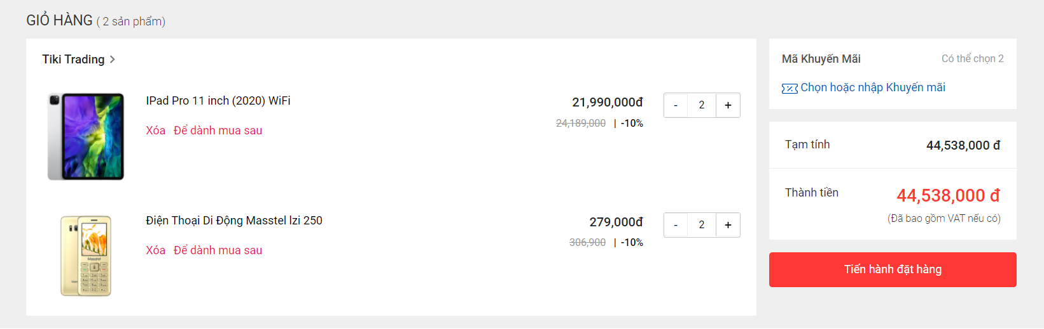

Hình 4.25 Giao diện giỏ hàng

Nếu không đăng nhập hệ thống vẫn cho chọn sản phẩm nhưng không thể nào đặt hàng được. Bắt buộc phải đăng nhập.

#### Thanh toán giỏ hàng

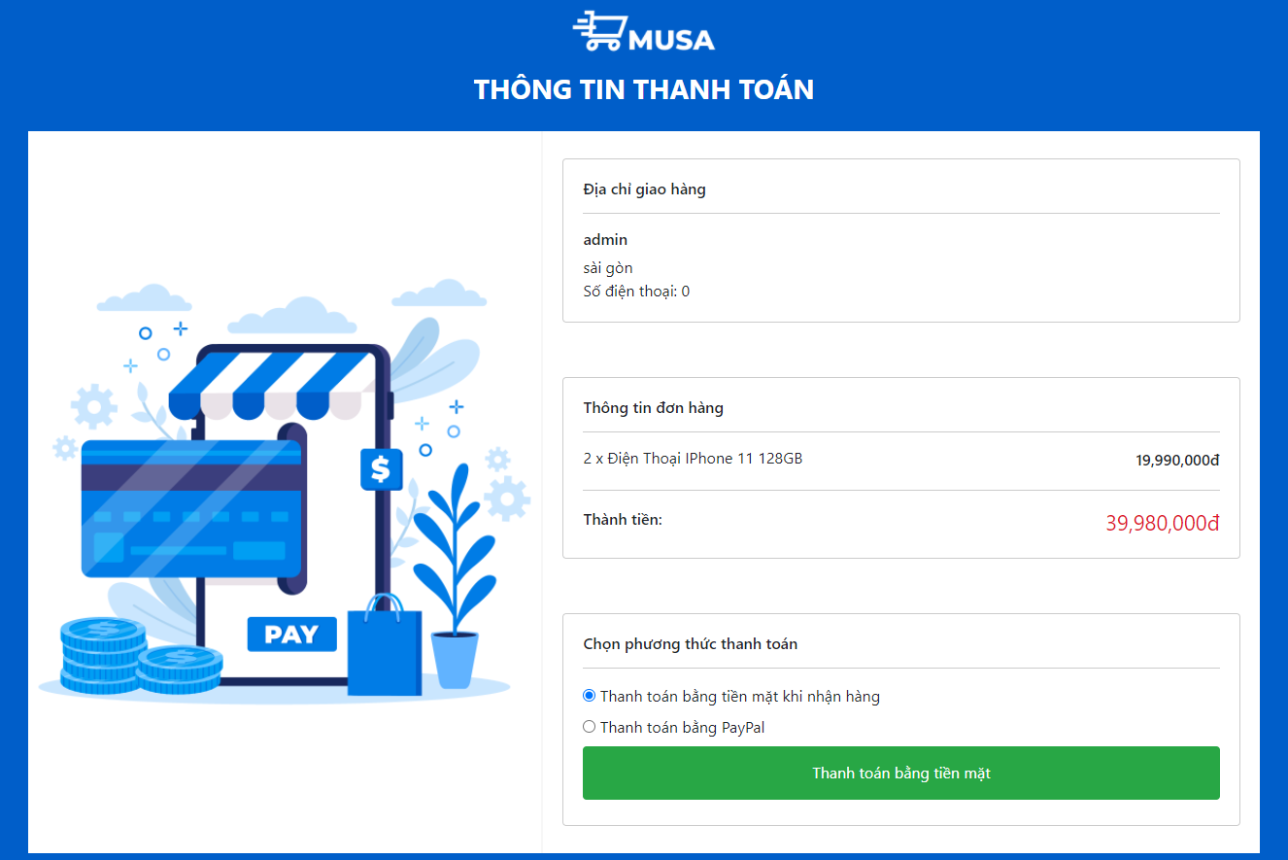

Hình 4.26 Giao diện thanh toán

Sau khi xem lại đúng sản phẩm cần mua thì khách hàng chọn thanh toán. Hệ thống sẽ lưu dữ liệu sản phẩm xuống CSDL.

## Danh mục các API

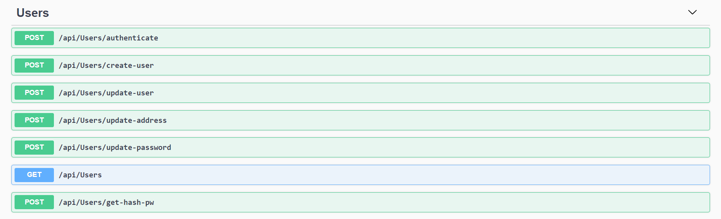

Hình 4.27 API Users

* authenticate: Lấy tài khoản người dùng để xác thực đăng nhập.
* create-user: Tạo tài khoản.
* update-user: Cập nhập tài khoản.
* update-address: Cập nhập địa chỉ.
* Update-password: Cập nhập mật khẩu.
* Users: kiểm tra token xác thực đăng nhập
* Get-hash-pw: Lấy mật khẩu được băm từ CSDL

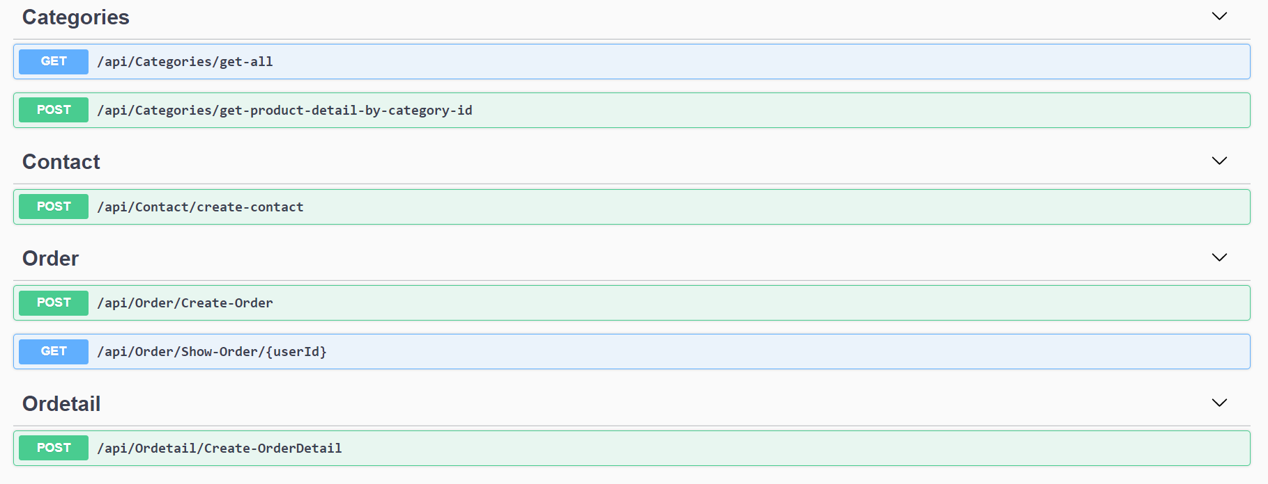

Hình 4.28 API cateogries, Contact, Order và Ordertail

- Categories

* Get-all: Lấy toàn bộ sản phẩm thuộc loại sản phẩm (Categories).
* Get-product-detail-by-category-id: Lấy thông tin chi tiết sản phẩm theo category Id

- Contact

* Create-contact: Tạo liên hệ.

- Order

* Create-order: Tạo đơn hàng.
* Show-oder/{userId}: Xem lịch sử đơn hàng theo tài khoản.

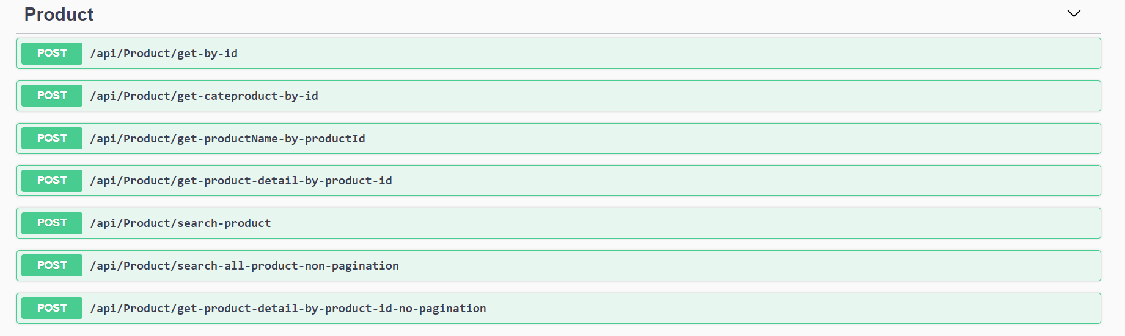

Hình 4.29 API Products

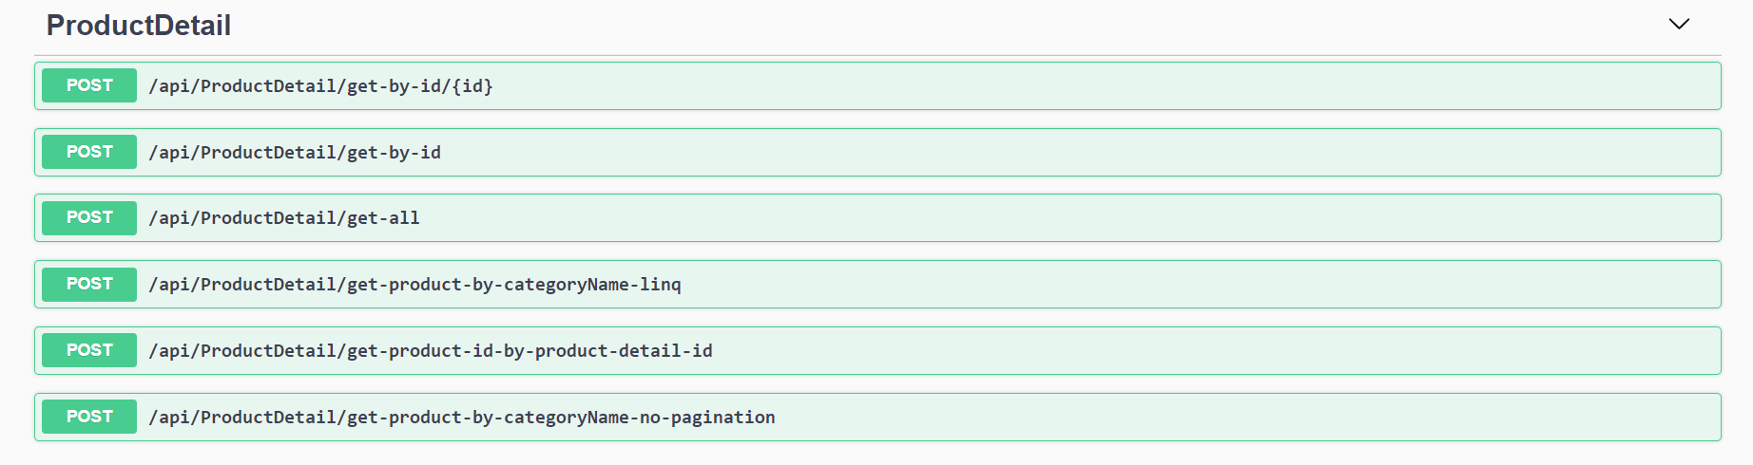

Hình 4.30 API ProductDetail

# KẾT LUẬN VÀ HƯỚNG PHÁT TRIỂN

## Kết Luận

* Tìm hiểu về ASP.Net Core.
* Tìm hiểu về EF và SQL Server.
* Tìm hiểu về sơ lược và cách tạo ra JWT.
* Tìm hiểu về Angular.

## Hạn chế

* Do thời gian thực hiện đề tài tương đối ngắn nên chương trình sẽ có một vài lỗi nhất định mà em chưa phát hiện được.
* Chưa phát triển chương trình trên đa nền tảng.
* Chưa áp dụng được AI vào project để hướng người dùng tới những sản phẩm cần thiết.
* Chưa có đăng nhập bằng facebook và google.

## Kiến nghị & hướng phát triển

* Áp dụng được AI, các học thuật nghiên cứu vào project để đưa ra sản phẩm cần thiết đến cho người dùng.
* Xây dựng hệ thống trên đa nền tảng như app mobile…

# TÀI LIỆU THAM KHẢO

[1] T.H Hoàng, “Sự phát triển của e-commerce trên thế giới, cơ hội thách thức ở Việt Nam” 2015. [Trực tuyến]. Địa chỉ: <https://viblo.asia/p/su-phat-trien-cua-e-commerce-tren-the-gioi-co-hoi-thach-thuc-o-viet-nam-3ZabG96mvzY6> [Truy cập 8/11/2020].

[2] Wikipedia, “Thương mại điện tử”. [Trực tuyến]. Địa chỉ: <https://vi.wikipedia.org/wiki/Th%C6%B0%C6%A1ng_m%E1%BA%A1i_%C4%91i%E1%BB%87n_t%E1%BB%AD> [Truy cập 8/11/2020].

[3] Microsoft, “.NET | Free. Cross-platform. Open Source”. [Trực tuyến]. Địa chỉ: <https://dotnet.microsoft.com/> [Truy cập 8/11/20].

[4] Wikipedia, “.NET Framework”. [Trực tuyến]. Địa chỉ: <https://vi.wikipedia.org/wiki/.NET_Framework> [Truy cập 8/11/20].

[5] T. Thuan, and H. Lam, *.NET framework essentials*. " O'Reilly Media, Inc.", 2003.

[6] Microsoft, “ASP.NET documentation | Microsoft Docs”. [Trực tuyến]. Địa chỉ: <https://docs.microsoft.com/vi-vn/aspnet/core/?view=aspnetcore-3.1> [Truy cập 8/11/20].

[7] A. Freeman, *Pro Asp. net Core Mvc*. Apress, 2016.

[8] Microsoft, “Common web application architectures”. [Trực tuyến]. Địa chỉ: <https://docs.microsoft.com/en-us/dotnet/architecture/modern-web-apps-azure/common-web-application-architectures> [Truy cập 8/11/20].

[9] MuleSoft, “What is an API? (Application Programming Interface)”. [Trực tuyến]. Địa chỉ: <https://www.mulesoft.com/resources/api/what-is-an-api> [Truy cập 8/11/20].

[10] Wikipedia, “JSON [Trực tuyến]. Địa chỉ: <https://en.wikipedia.org/wiki/JSON> [Truy cập 8/11/20].

[11] L. Đ Mạnh, “RESTful API là gì?”. [Trực tuyến]. Địa chỉ: <https://viblo.asia/p/restful-api-la-gi-1Je5EDJ4lnL> [Truy cập 10/11/20].

[12] Google, “Introduction to the Angular Docs”. [Trực tuyến]. Địa chỉ: <https://angular.io/docs> [Truy cập 10/11/20].

[13] Wikipedia, “Angular (web framework)”. [Trực tuyến]. Địa chỉ: <https://en.wikipedia.org/wiki/Angular_(web_framework)> [Truy cập 10/11/2010]

[14] A. Freeman, *Pro Angular*. Apress, 2017.

[15] Microsoft, “Entity Framework documentation”. [Trực tuyến]. Địa chỉ: <https://docs.microsoft.com/en-us/ef/> [Truy cập 10/11/2020]

[16] J. Lerman, *Programming Entity Framework: Building Data Centric Apps with the ADO. NET Entity Framework*. " O'Reilly Media, Inc.", 2010.

[17] Auth0, “Introduction to JSON Web Tokens”. [Trực tuyến]. Địa chỉ: <https://jwt.io/introduction/> [Truy cập 10/11/2020]

[18] Microsoft, “SQL Server technical documentation”. [Trực tuyến]. Địa chỉ: <https://docs.microsoft.com/en-us/sql/sql-server/?view=sql-server-ver15> [Truy cập 10/11/2020].

[19] Tiki, “Giới thiệu về tiki”. [Trực tuyến]. Địa chỉ: <https://tiki.vn/gioi-thieu-ve-tiki> [Truy cập 10/11/2020].

[20] Shopee, “Giới thiệu shopee”. [Trực tuyến]. Địa chỉ: <https://careers.shopee.vn/about/> [Truy cập 10/11/2020].

[21] Lazada, “Về tập đoàn lazada”. [Trực tuyến]. Địa chỉ: <https://www.lazada.vn/about/> [Truy cập 10/11/2020].